**INFORMACJA O STANIE REALIZACJI**

**ZADAŃ OŚWIATOWYCH W ROKU SZKOLNYM 2023/2024**

**W SZKOLE PODSTAWOWEJ IM. JANA BRZECHWY**

**W CYGANACH**

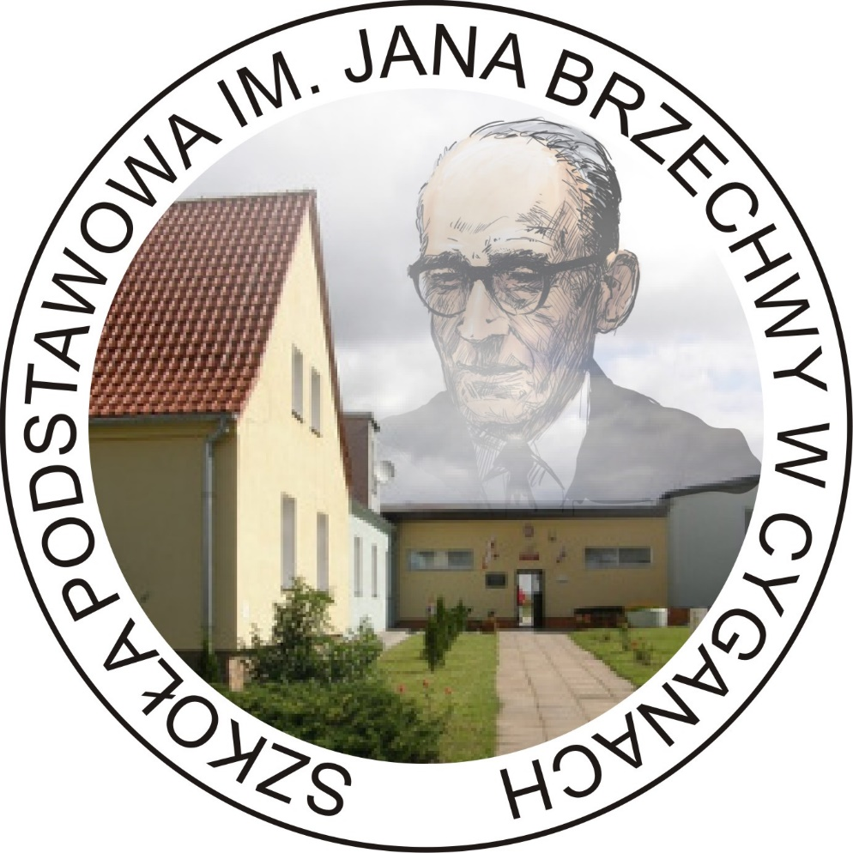

**I. ORGANIZACJA**

|  |  |
| --- | --- |
| **Klasa** | **Ilość uczniów** |
| I | 12 |
| II | 12 |
| III | 7 |
| IV | 16 |
| V | 15 |
| VI | 12 |
| VII | 14 |
| VIII | 17 |
| 0 | 22 |
| Razem | 127 |

**II. BAZA SZKOŁY**

|  |  |
| --- | --- |
| **Pomieszczenia** | **Ilość** |
| sale lekcyjne | 8 |
| pracownia komputerowa | 1 |
| Oddział  Przedszkolny | 1 |
| Świetlica | 1 |
| Kuchnia | 1 |
| Biblioteka | 1 |
| Hol | 1 |

***Zdjęcia szkoły na zewnątrz budynku***

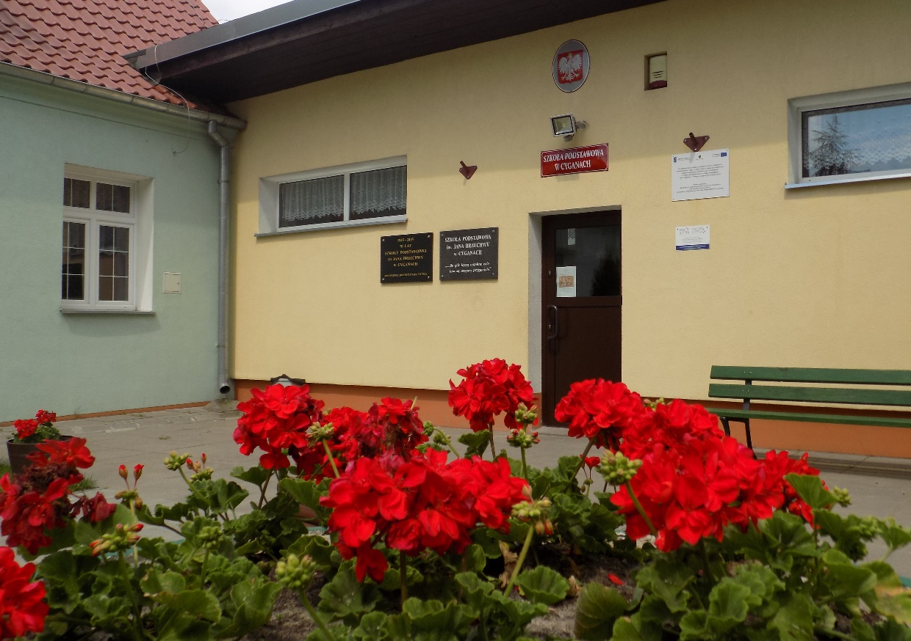

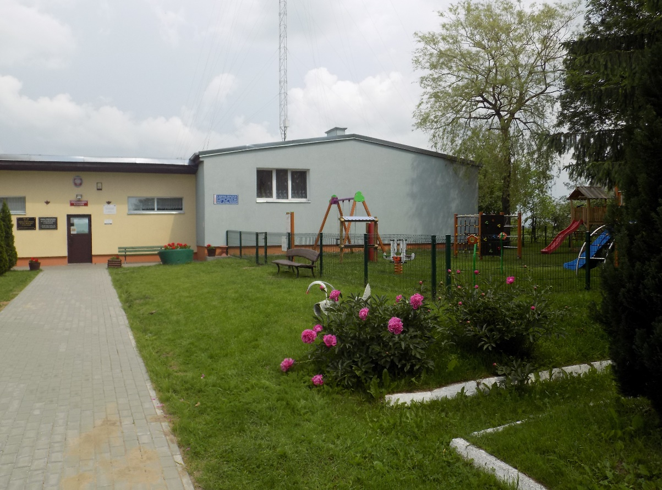

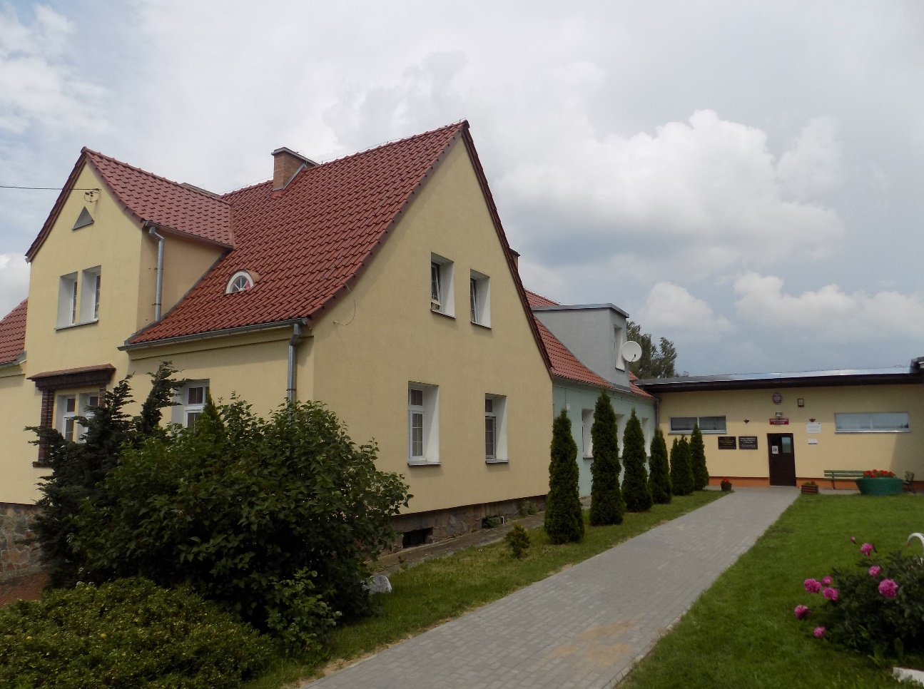

***Zdjęcia szkoły wewnątrz budynku***

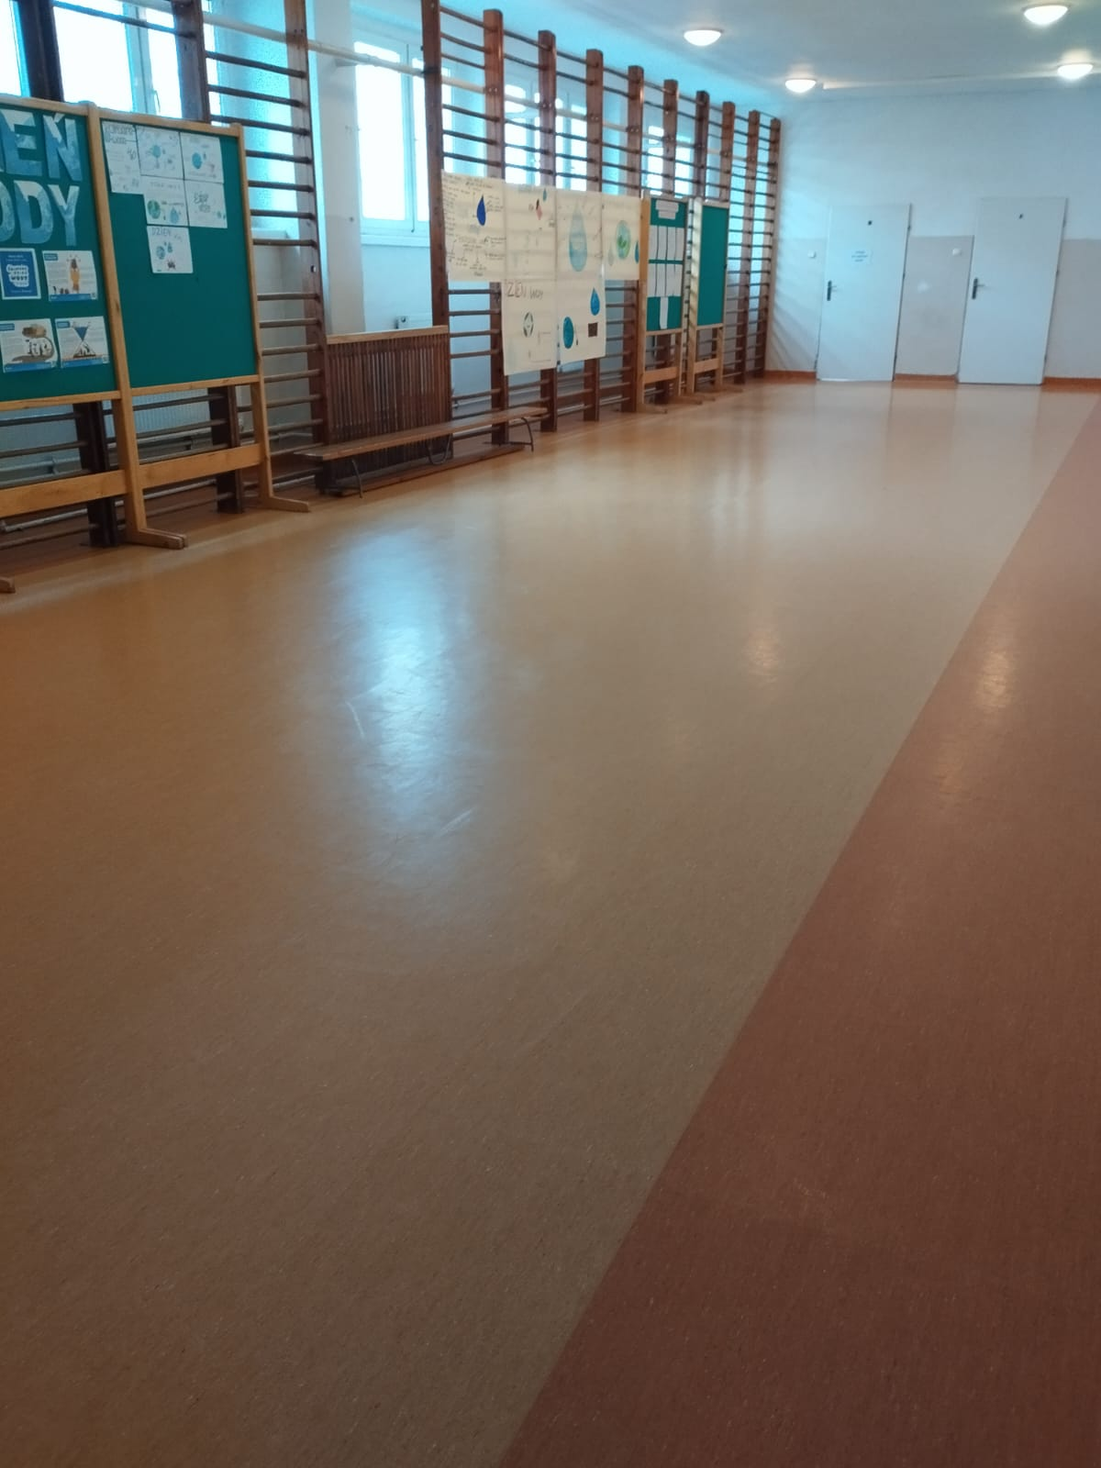 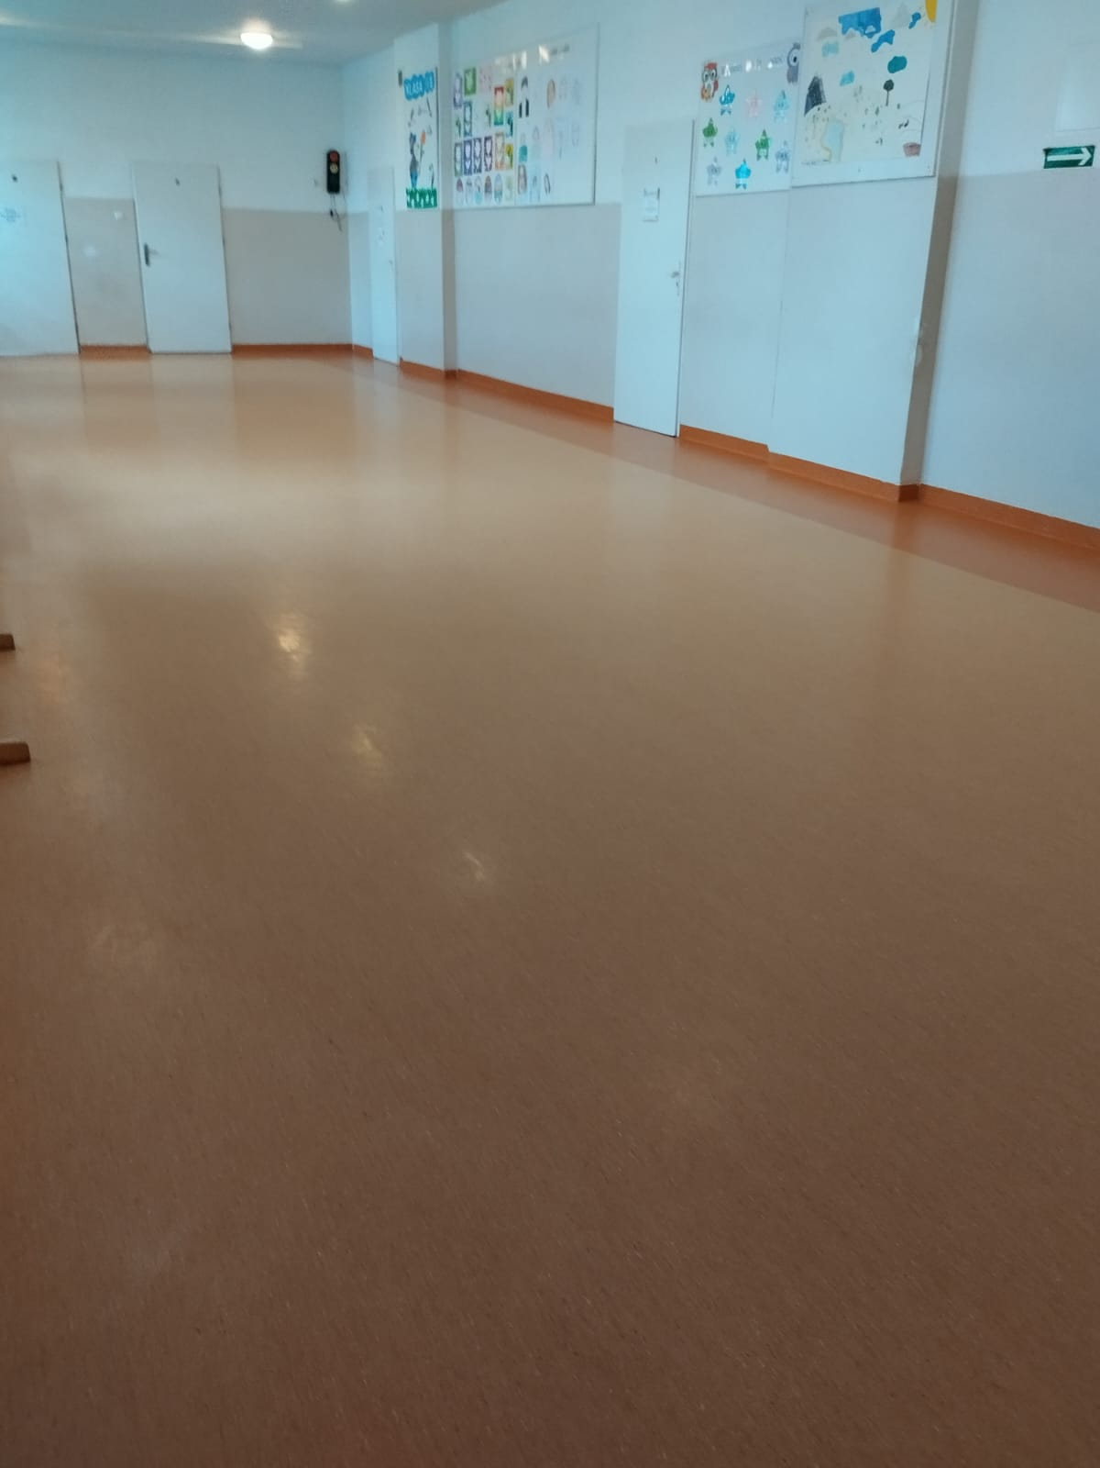

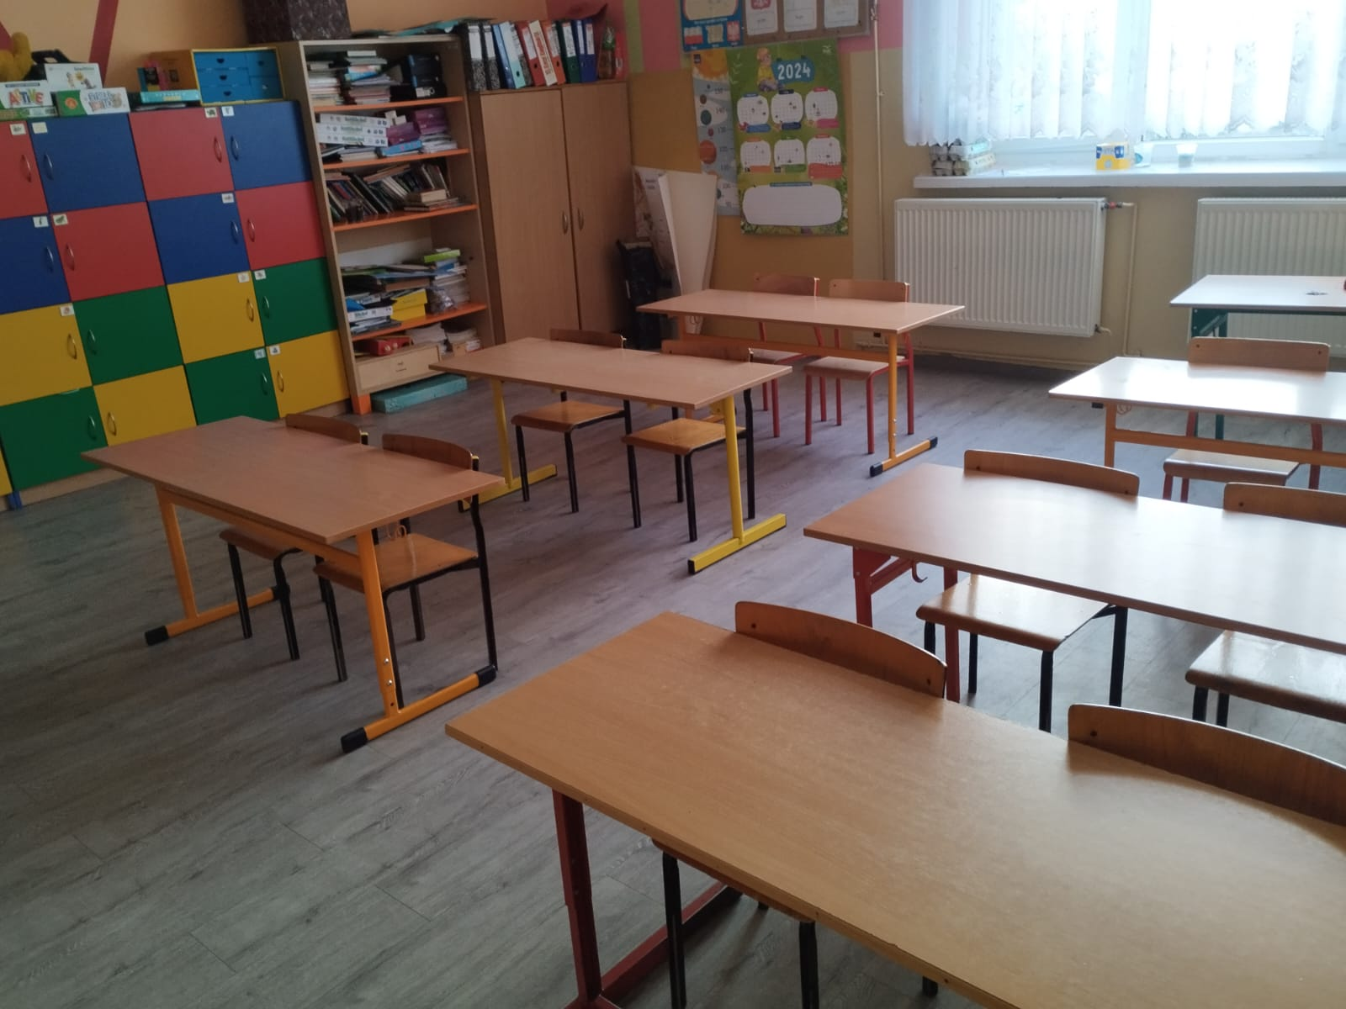

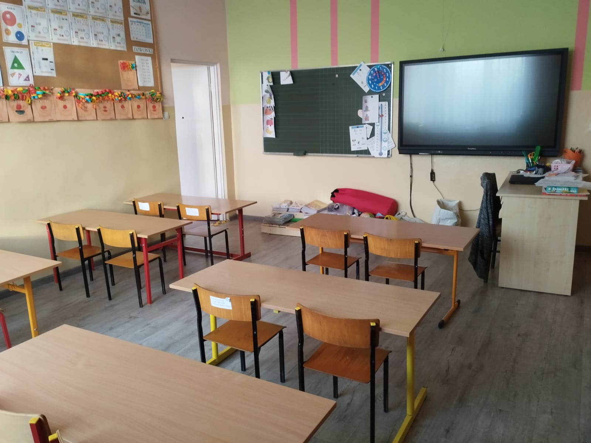

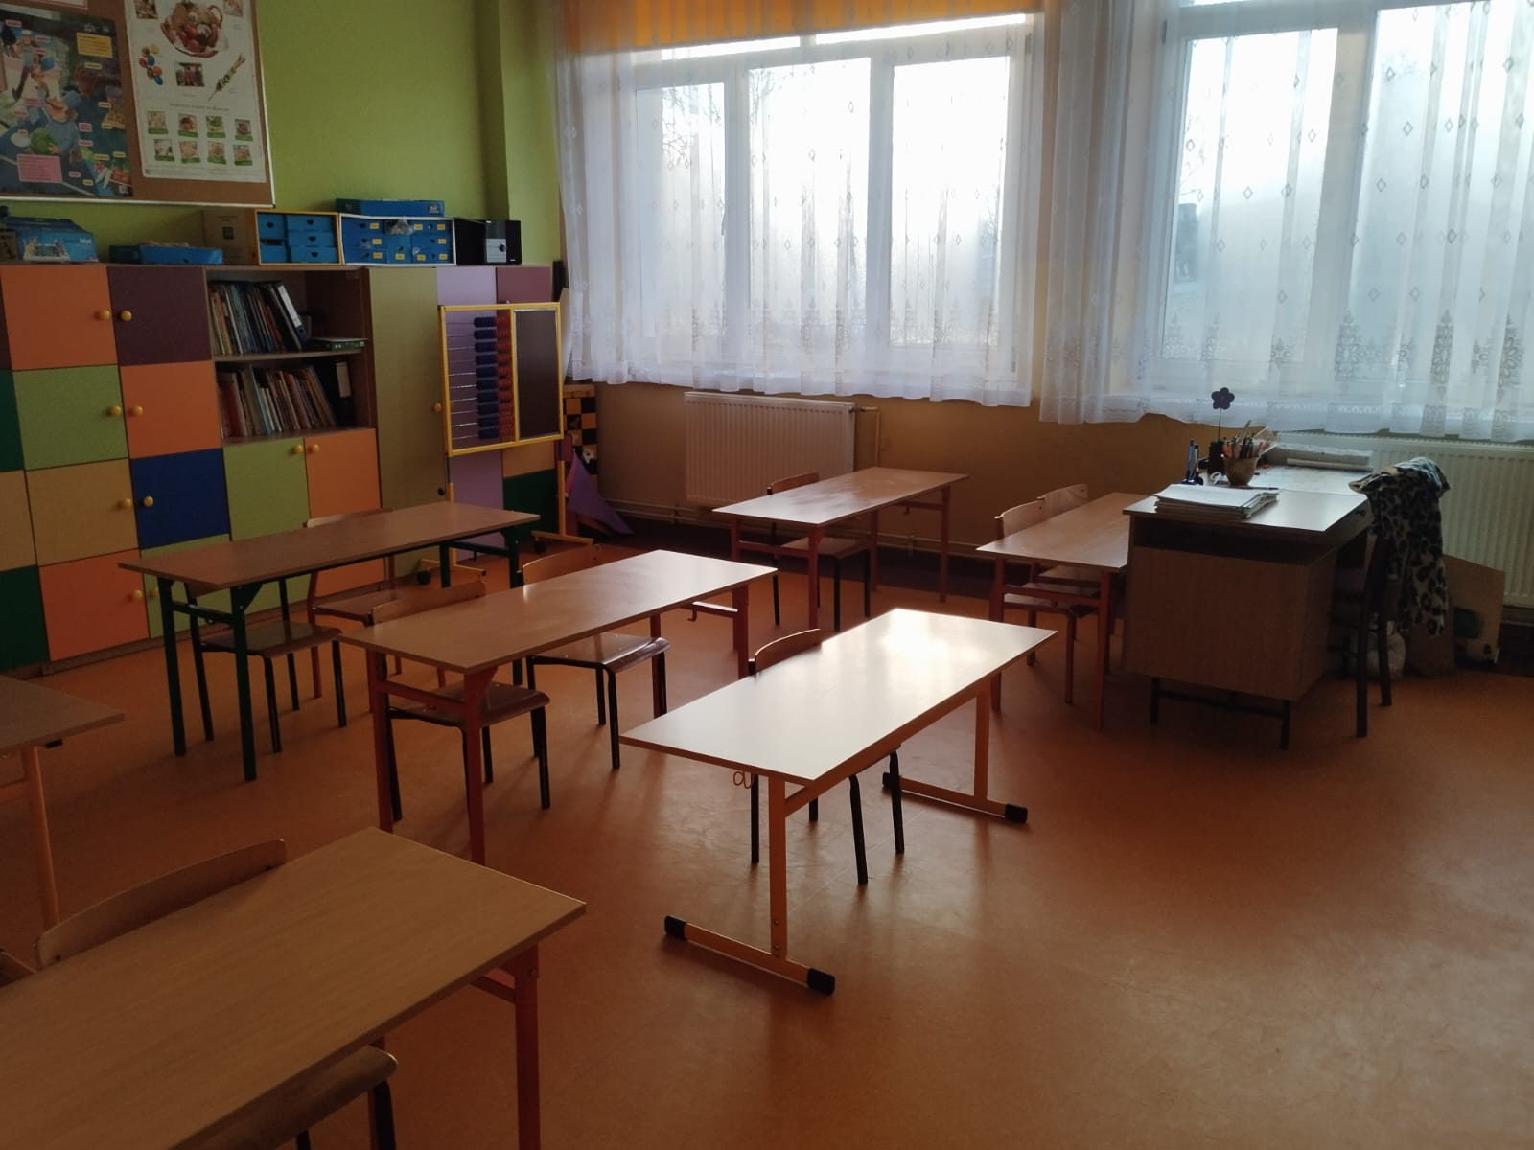

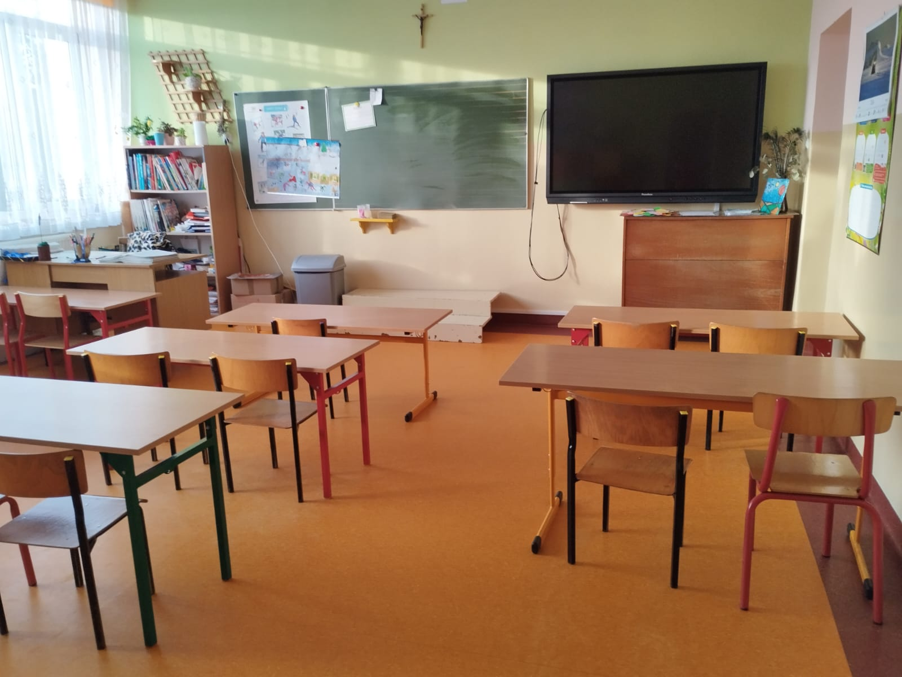

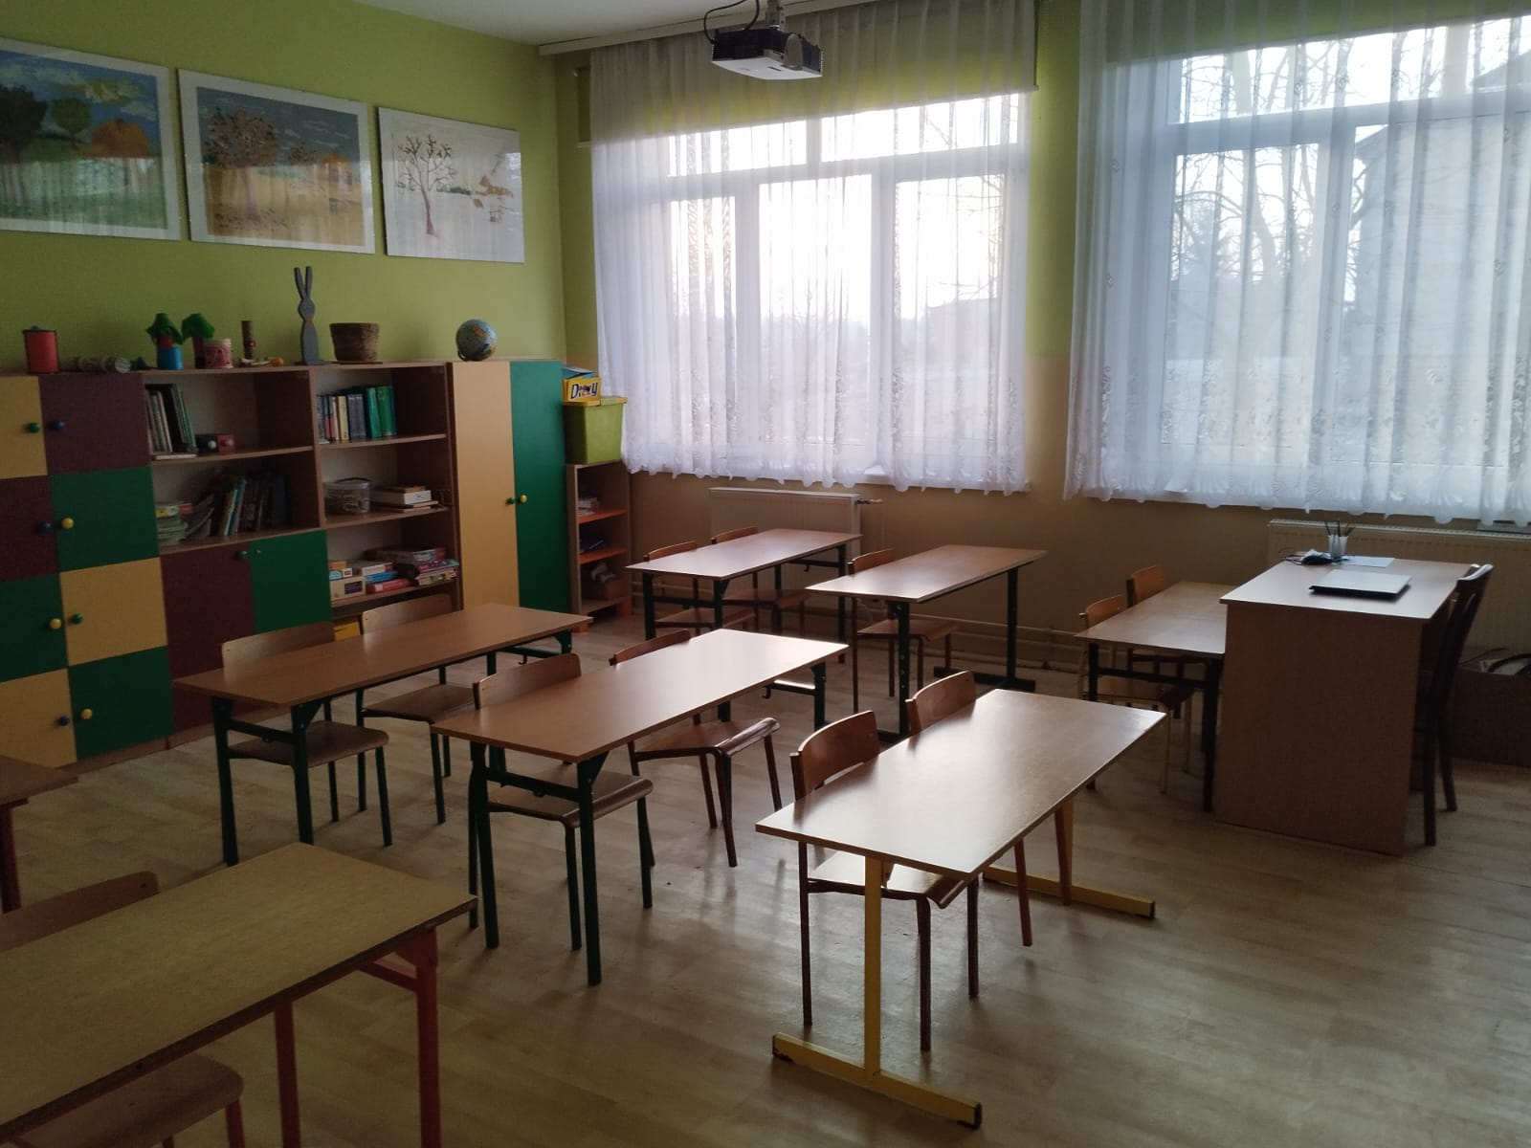

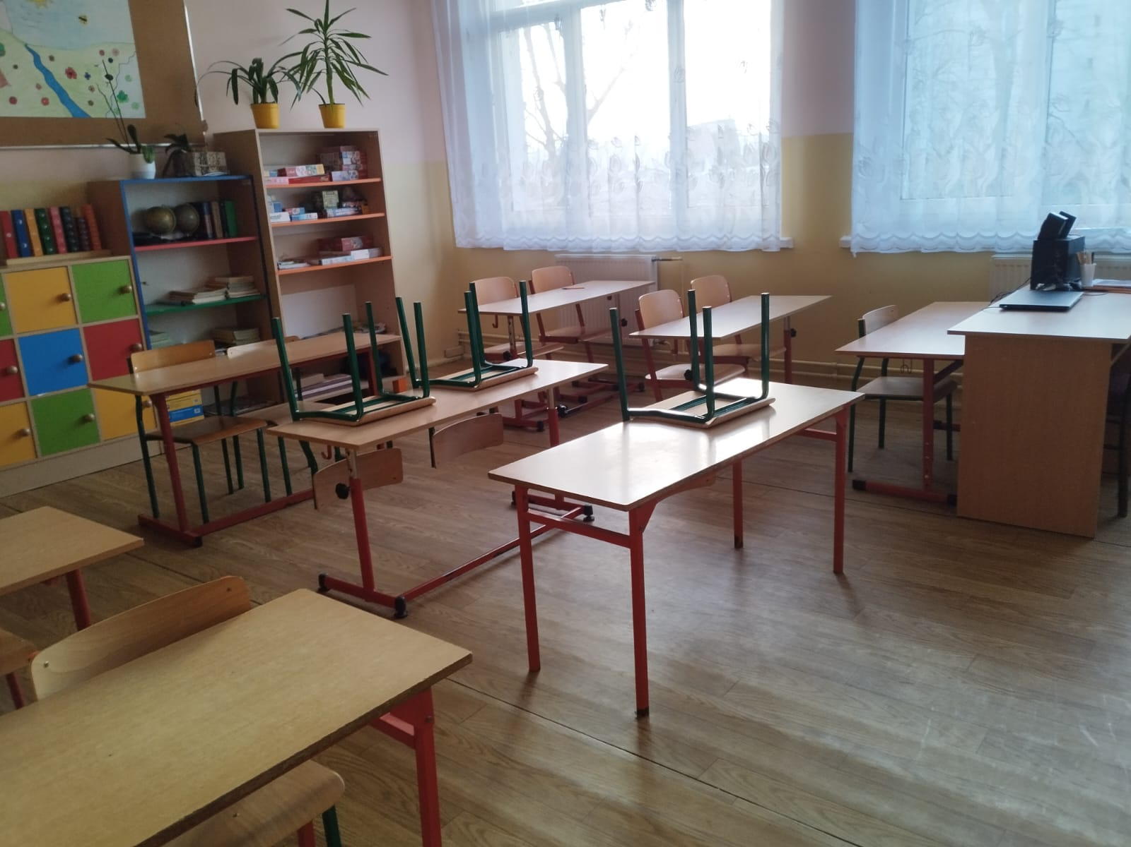

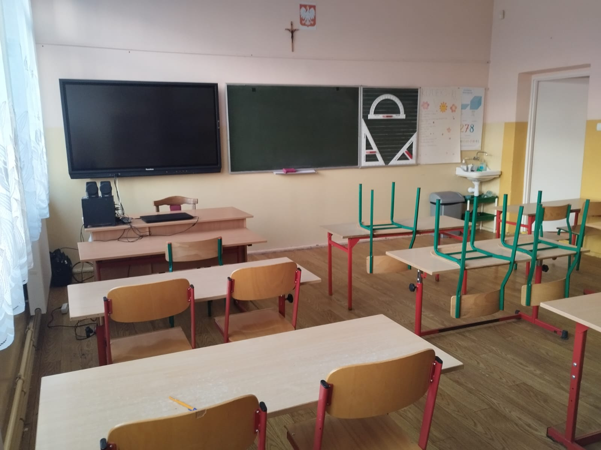

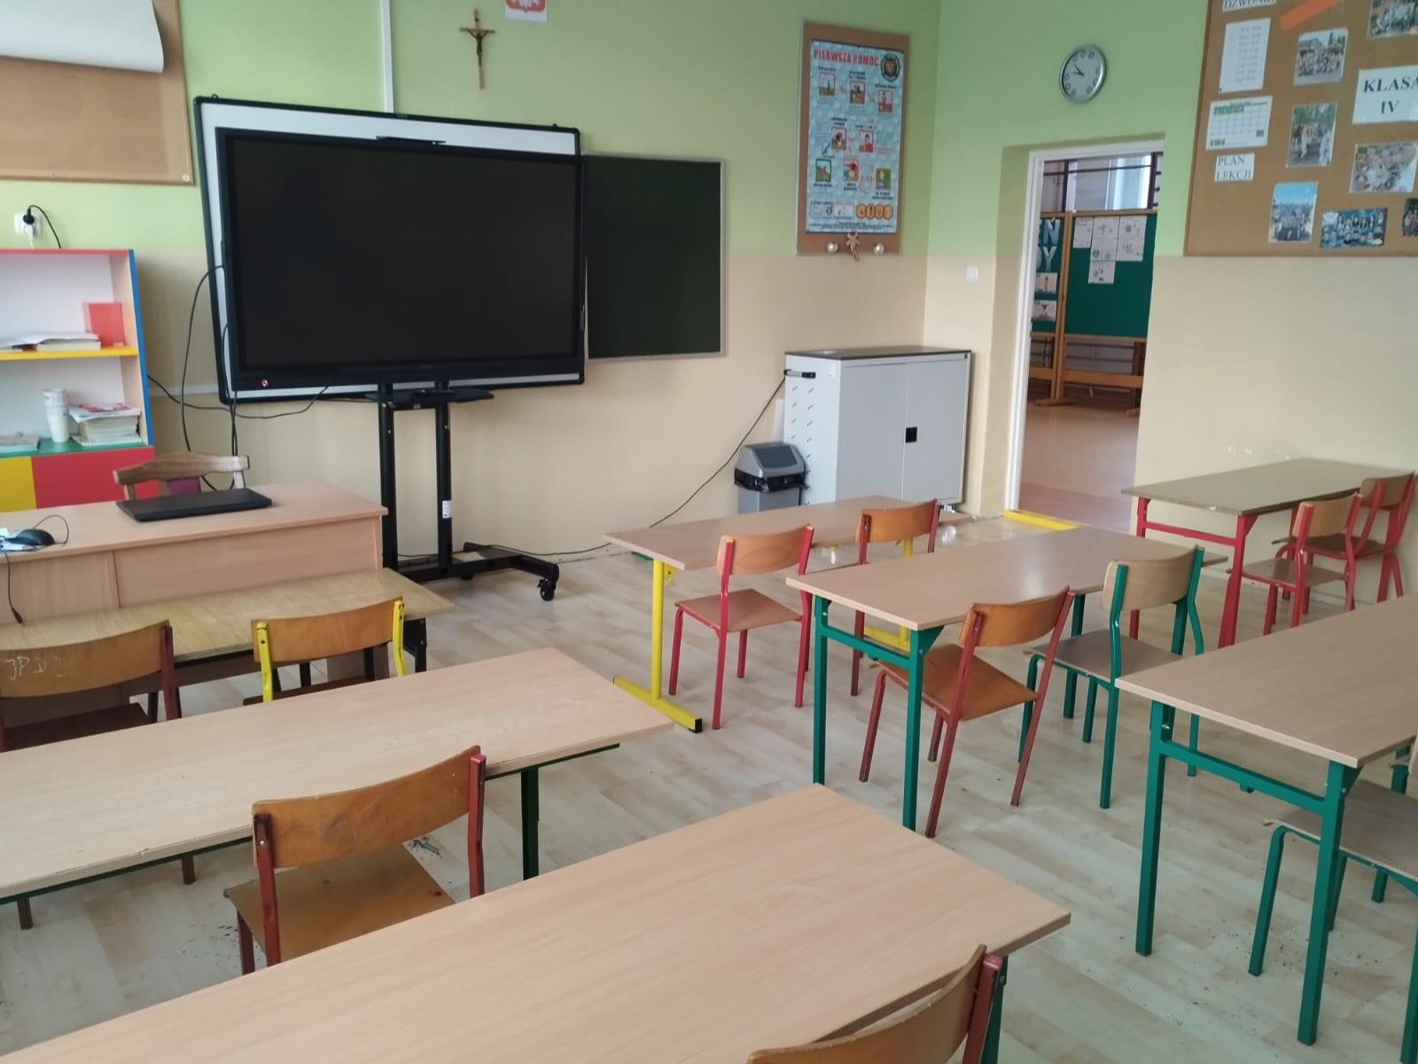

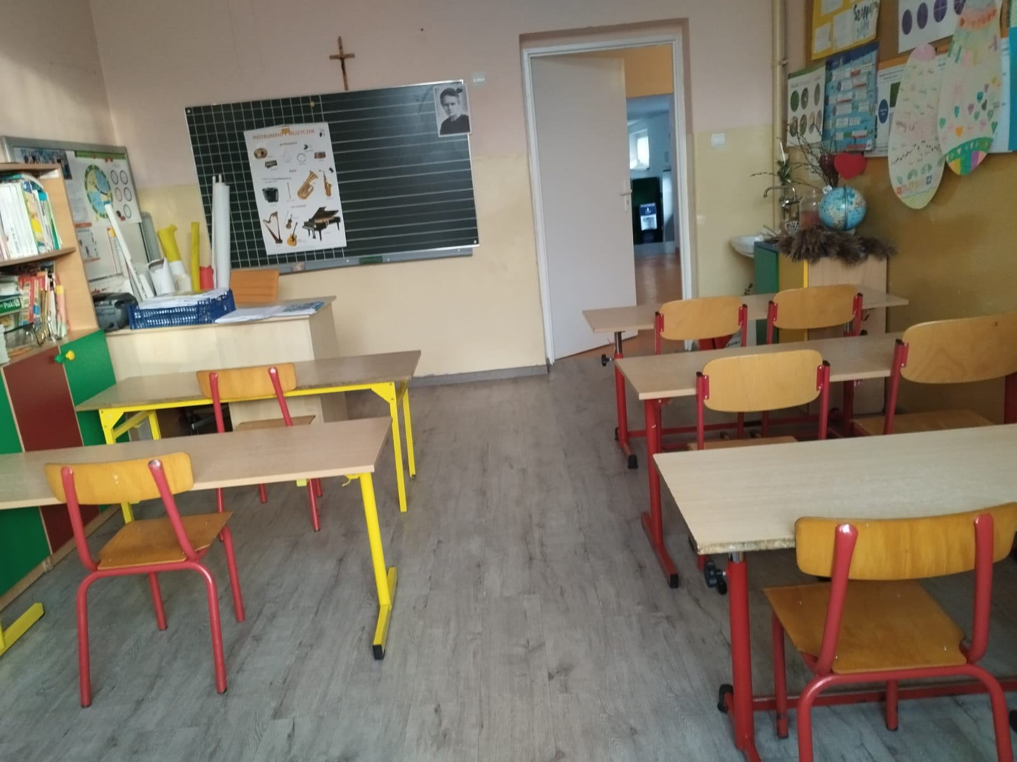

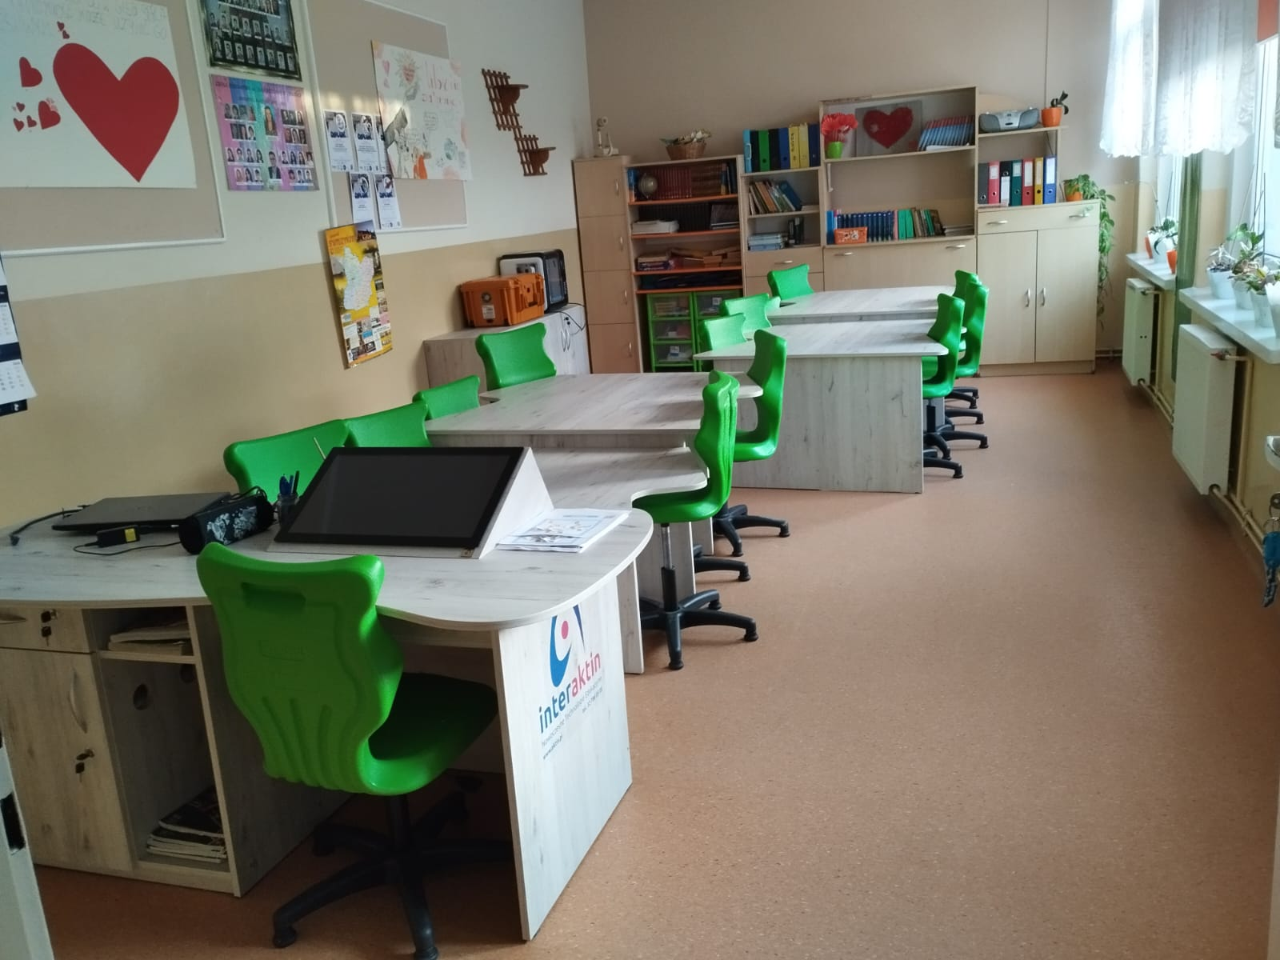

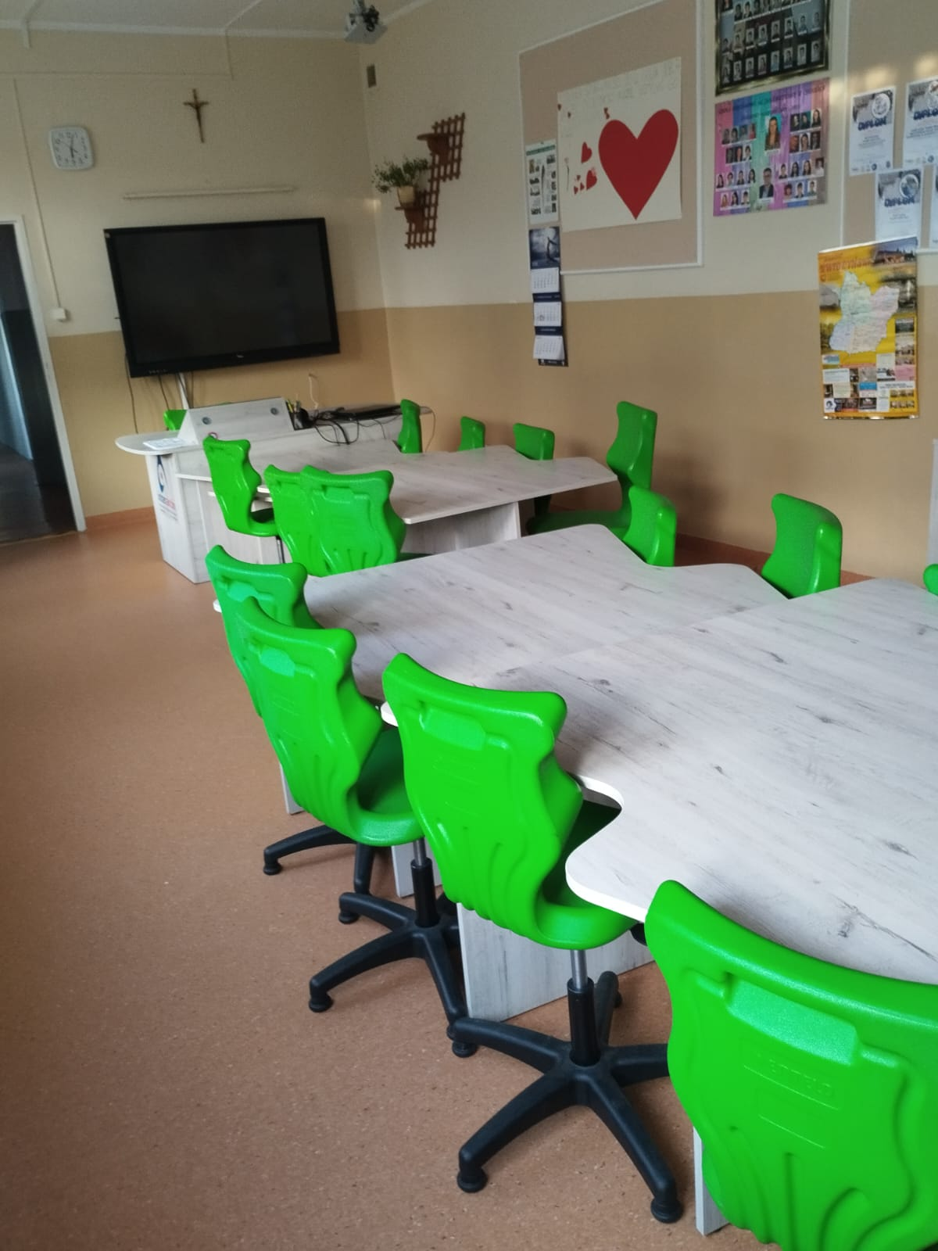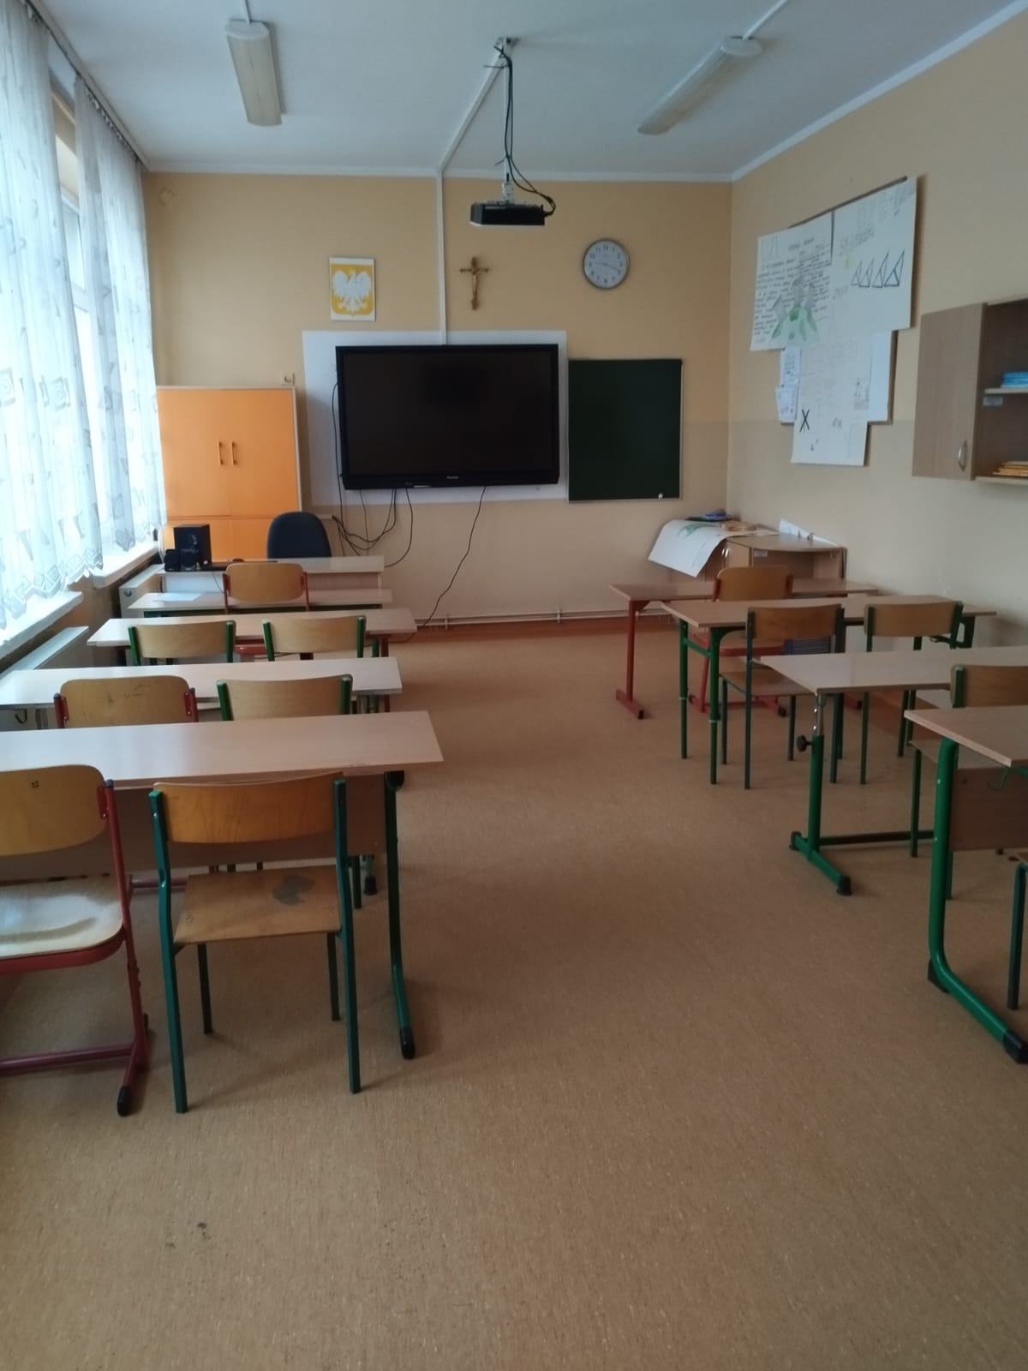

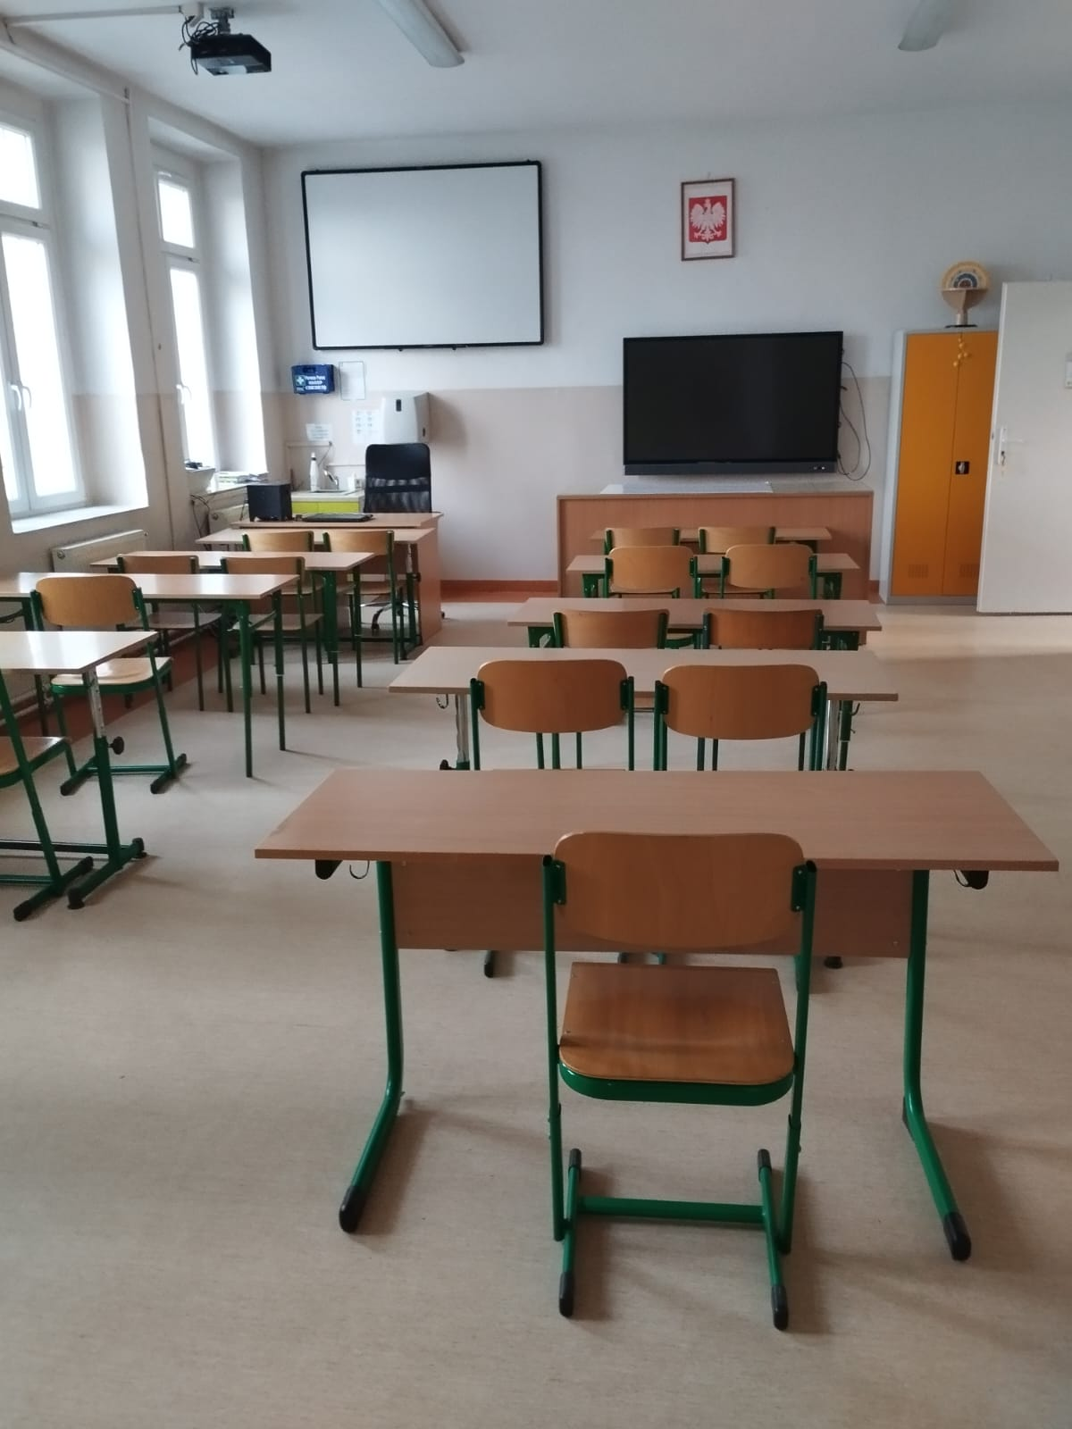

**III. URZĄDZENIA REKREACYJNO-SPORTOWE**

|  |  |
| --- | --- |
| **Wyszczególnienie** | **Ilość** |
| boisko do kosza | 1 |
| boisko do piłki ręcznej | 1 |
| tereny zielone | 3 |
| Plac zabaw | 1 |
|  |  |

**IV. REMONTY**

Remonty wykonane ze środków szkoły w roku 2023/2024:

- malowanie lamperii w salach lekcyjnych,

- malowanie lamperii na holu szkolnym,

- malowanie korytarzy szkolnych,

- malowanie parapetów,

- malowanie schodów wejściowych do oddziału przedszkolnego,

- malowanie i konserwacja placu zabaw,

- przycinanie krzewów,

- elementarne naprawienie elewacji zewnętrznej.

**V. WYPOSAŻENIE**

|  |  |
| --- | --- |
| **rodzaj wyposażenia** | **Liczba** |
| Komputer przenośny | 26 |
| Telewizory | 3 |
| Tablica interaktywna | 4 |
| odtwarzacze DVD | 3 |
| Magnetowidy | 3 |
| Radiomagnetofony | 5 |
| projektory multimedialne, | 6 |
| Miniwieża | 1 |
| Wizualizer | 1 |
| Organy | 1 |
| Pianino | 1 |
| Tablety | 18 |
| Monitory interaktywne  Głośniki komputerowe | 6  5 |
| Sprzęt nagłaśniający | 1 |
| Ekran przenośny do projektora | 2 |
| Drukarka | 1 |
| Urządzenie wielofunkcyjne | 2 |
| Ksero | 3 |
| Drukarka 3D | 1 |

Ilość woluminów w bibliotece w roku 2023/2024: 5603

**VI. KADRA PEDAGOGICZNA 2023/2024**

|  |  |
| --- | --- |
| **ilość**  **etatów** | **ilość osób** |
| 14,39 | 18 |

Pracownicy administracji i obsługi: 3,0 etaty, 3 pracowników.

**VII. WYKSZTAŁCENIE NAUCZYCIELI**

|  |  |
| --- | --- |
| **wykształcenie** | **ilość osób** |
| mgr | 18 |
| Licencjat | - |

**VIII. STOPNIE AWANSU NAUCZYCIELI**

|  |  |
| --- | --- |
| **stopnie awansu** | **ilość osób** |
| Bez kwalifikacji | 0 |
| Początkujący | 3 |
| Kontraktowy | 0 |
| Mianowany | 2 |
| dyplomowany | 13 |

**IX. OSIĄGNIĘCIA W ROKU SZKOLNYM 2023/2024**

Uczniowie naszej szkoły w roku szkolnym 2023/2024 wzięli udział w 38 konkursach o różnorodnej tematyce uzyskując wysokie osiągnięcia na szczeblu ogólnopolskim, wojewódzkim, powiatowym i gminnym. Poniżej tematyka konkursów.

*Zestawienie udziału uczniów w konkursach I semestr*

|  |  |  |  |
| --- | --- | --- | --- |
| **L.P.** | **Nazwa konkursu** | **Data** | **opiekun/**  **organizator** |
| 1 | Szkolny Konkurs ,,Czy znasz pracownika naszej szkoły?” | 16.10.2023 | K. Kędra |
| 2 | Szkolny etap Wojewódzkiego Konkursu z Języka Angielskiego | 20.10. 2023 r. | A.Pohosyan |
| 3 | Konkurs plastyczny “ Dla Niepodległej” | 09.11.2023 | 1. Pielak |
| 4 | Klasowy etap gminnego konkursu recytatorskiego | 17.11.2023 | B. Czerwińska |
| 5 | Powiatowy Konkurs Plastyczny Barwy Jesieni | listopad 2023 | SP Otłowiec |
| 6 | Wojewódzki konkurs plastyczny ,, Zimowy Miś” XVI Edycja | 24.11.2023 | Koordynator konkursu E. Koniszewska  Opiekunowie: A. Kowalczyk A. Pielak E. Koniszewska |
| 7 | Ogólnopolski Konkurs ,,Ekologia w Moim Domu” | 24.11.2023 | Koordynator konkursu E. Koniszewska |
| 8 | ,, Jesienne inspiracje”- szkolny konkurs plastyczny im. Grażyny Preibisz | 22.11 | organizator:  M. Kamińska  K. Kędra Samorząd Uczniowski opiekun: E. Koniszewska  A. Pielak Anna Kowalczyk |
| 9 | ,,Mój Przyjaciel Miś” - szkolny konkurs plastyczny | 24.11 | organizator: A.Pielak - Koło teatralne “Czary Mary”  opiekun: E.Koniszewska A. Kowalczyk A. Frąś |
| 10 | “ Czy znasz te misie? Konkurs wiedzy | 24.11. | organizator: A.Pielak |
| 11 | V Szkolny Konkurs Wiedzy o Krajach Anglojęzycznych pt. Królestwo Zjednoczone | 28.11.2023 | A. Pohosyan |
| 12 | Powiatowy Konkurs Plastyczny “Kartka Bożonarodzeniowa” | 12.2023 | SPOMS Kwidzyn |
| 13 | Mikołajkowy Konkurs Recytatorski dla klas I-III “Radosna twórczość Jana Brzechwy” | 06.12.2023r. | organizator: A. Pielak - koło teatralne Czary Mary |
| 14 | Ogólnopolski Konkurs Plastyczny ,,Ubierzmy choinkę dla Św. Jana Pawła II” 2023 | 13.12.2023 | Instytut Dialogu Międzykulturowego im. Jana Pawła II w Krakowie opiekun- K. Kędra |
| 15 | VIII Gminny Festiwal Talentów | 14.12.2023r. | Opiekunowie:  B. Czerwińska J. Dubas-Jaworowicz Dorota Kurjata Paulina Adamczyk Anna Kowalczyk |
| 16 | Szkolny konkurs o tytuł “Bezbłędnego Mikołaja” | 12.2023 | D. Kurjata |
| 17 | Klasowy konkurs “Mistrz złotej stalówki”  (*konkurs na najładniej prowadzony zeszyt)* | 18.01. 2024 r. | organizator: A.Pielak |
| 18 | Konkurs plastyczny  „Bezpieczny Internet dla wszystkich” klasy I- III -konkurs plastyczny  „Alkohol, papierosy, energetyki - niebezpieczna moda” - konkurs grafiki komputerowej kl. IV-VIII *(udział w tygodniu profilaktycznym*)  Szkolny Konkurs Poetycki ,,Inspiracje twórczością Jana Brzechwy” | 15.01.2024 r. | organizator Anita Pielak |

*Zestawienie udziału uczniów w konkursach II semestr*

|  |  |  |  |
| --- | --- | --- | --- |
| **L.P.** | **Nazwa konkursu** | **data** | **opiekun/**  **organizator** |
| 1. | I Szkolny Konkurs Walentynkowy "Twoja Twarz Brzmi Znajomo" | 12.02.2024 | Małgorzata Kamińska Karol Kędra |
| 2. | Szkolny konkurs Walentynkowy (wykonanie kartki walentynkowej, uwiecznienie aktywności fizycznej z bliską osobą) | luty 2024 r. | Adamczyk Paulina Magdalena Kamińska |
| 3. | Szkolny konkurs walentynkowy | 20.02.2024 | Anna Kowalczyk |
| 4. | Szkolny konkurs wiedzy  “Mistrz matematyki”  Szkolny konkurs plastyczny:  “Matematyka wokół nas” | 14.03.2024 r. | Anna Frąś Anna Kowalczyk Anita Pielak organizator; wychowawcy klas I-III |
| 5. | ,,Wielkanocna Pisanka” | 26.03.2024 r. | Edyta Koniszewska |
| 6. | Gminny Konkurs Ortograficzny w Gardei | 05.04. 2024 r. | 1. Pielak A. Kowalczyk |
| 7. | V Ogólnopolski Konkurs Plastyczny dla Dzieci ,, Bezpiecznie na wsi mamy, bo o bezpieczeństwo dbamy” | kwiecień, | A. Pielak |
| 8. | Szkolny Konkurs Recytatorski “Zdrowym być” w ramach tygodnia profilaktycznego “Bezpieczeństwo gwarancją uśmiechu” | 25.04.2024 r. | Anna Frąś Anita Pielak Anna Kowalczyk  organizator A. Pielak |
| 9. | Szkolny konkurs plastyczny “Wiem, co jem” w ramach tygodnia profilaktycznego “Bezpieczeństwo gwarancją uśmiechu” | 25.04.2024 r. | Anita Pielak, Anna Frąś organizator A. Pielak |
| 10. | Szkolny Konkurs plastyczny “Rozwiązywanie konfliktów w grupie klasowej” w ramach tygodnia profilaktycznego “Bezpieczeństwo gwarancją uśmiechu” | 25.04.2024 r. | Anna Frąś |
| 11. | III Międzynarodowy Konkurs Historyczny ,,Śladami historii Polski- skąd nasz ród". | 26.04.2024 | K. Kędra |
| 12. | Gminny Konkurs - Ziemia Wyspa Zielona | 26.04.2024 | Anna Kowalczyk Anita Pielak Anna Frąś |
| 13. | VII wojewódzki Konkurs Plastyczno- Literacki,, Szkoła bez przemocy- bezpieczni w sieci” | 23.05.24 | B. Czerwińska A. Frąś |
| 14. | XI Powiatowy Konkurs Czytelniczy | 1. V 24r. | 1. Czerwińska  P. Adamczyk |
| 15. | Wojewódzki Konkurs Polskiej Piosenki | 24.05.2024 | Karol Kędra |
| 16. | III Gminny Konkurs Recytatorski “ Polscy poeci dzieciom” | 28.05.2024 r. | A.Pielak  A.Pielak  A.Kowalczyk  A. Kowalczyk  A. Frąś |
| 17. | V Ogólnopolski Konkurs dla dzieci na rymowankę o Bezpieczeństwie w gospodarstwie rolnym ,, Bezpiecznie na wsi mamy , bo o zdrowie dbamy” | VI , 24r. | B. Czerwińska |
| 18. | Gminny Konkurs Historyczno - Literacki “Krótka historia starożytnych cywilizacji” | 10.06.2024 | Zbigniew Duszyński |
| 19. | Powiatowy Konkurs Plastyczny "NAŁOGI KOLEGO - ZGUBĄ DUCHA TWEGO" | 19.06.2024 | Karol Kędra |
| 20. | V Ogólnopolski Konkurs Plastyczny dla Dzieci ,, Bezpiecznie na wsi mamy, bo o bezpieczeństwo dbamy” | Kwiecień |  |

***Nasza szkoła uczestniczyła w roku szkolnym 2023/2024 w następujących projektach:***

1. Mobilne Laboratorium Przyszłości- pozyskanie środków z Ministerstwa Cyfryzacji na cykl bezpłatnych szkoleń dla uczniów i nauczycieli w ramach podniesienia umiejętności cyfrowych.

2. Realizacja projektu pt. Internetowa Szkoła Słonia Spacjusza w klasach

1-3. Wygrana w projekcie pt. Słoń Spacjusz.

3. Realizacja projektu e-lerningowego dotyczącego bezpieczeństwa w sieci klasa IV-VI „Przygody Profesora i N@tki, czyli jak mądrze korzystać z internetu”

4. Realizacja projektu e-lerningowego dotyczącego bezpieczeństwa w sieci klasa VII-VIII „Cyberzagrożenia. Nie wpadnij w sieć przestępcy”

5. Projekt edukacyjny „ Tydzień edukacji globalnej”

6. Udział w projekcie „ Regionalne wsparcie rozwoju kompetencji kluczowych w pomorskich szkołach”.

7. Przystąpienie do dwóch projektów „Podróże z klasą”.

8. Przystąpienie do trzech projektów klas I-III, IV-VI, VII-VIII „ Poznaj Polskę’.

9. Jako laureaci ogólnopolskiego projektu pt. "Pracownia Kompetencji Cyfrowych" zorganizowanym przez Naukową i Akademicką Sieć Komputerową - Państwowy Instytut Badawczy z siedzibą w Warszawie szkoła otrzymała przenośny zestaw złożony z 16 nowoczesnych laptopów szafę do przechowywania laptopów oraz interaktywny monitor ze stojakiem. Koszt otrzymanego sprzętu opiewał na sumę ok 45.000 zł.

10. W ramach wojewódzkiego projektu edukacyjnego Akademia Pszczoły Bohatera szkoła została wyposażona w:

- ul edukacyjny oraz kombinezon dziecięcy wraz z rękawicami pszczelarskimi dziecięcymi,

- tablicę informacyjną do umieszczenia w naszej ekopracowni, która będzie miejscem prowadzenia zajęć Szkolnej Pracowni Akademii Pszczoły Bohatera,

- pakiety promujące zdrowe odżywianie zawierające: soki jabłkowe oraz chipsy jabłkowe wraz z ulotkami informacyjnymi.

Ponadto szkoła otrzymała materiały merytoryczne: filmy animowane, scenariusze lekcji i instrukcje sposobu wykorzystania ula edukacyjnego w codziennych zajęciach z dziećmi. Szkolna Pracownia Akademii Pszczoły Bohatera, to miejsce w którym dzieci mogą uczestniczyć w spotkaniach dotyczących edukacji o pszczołach i ich roli w środowisku naturalnym i rolniczym, a także na temat zdrowego odżywiania i produktów rolniczych pochodzących z rodzimej produkcji rolniczej i przetwórstwa spożywczego.

11. W ramach realizacji w szkole programu wychowawczo- profilaktycznego przy współfinansowaniu Gminnej Komisji Rozwiązywania Problemów Alkoholowych w Gardei przeprowadzono liczne przedsięwzięcia i projekty edukacyjne o tematyce profilaktycznej dla uczniów, rodziców i nauczycieli. Łączny koszt pozyskanych środków to ok. 5 000 zł.

Projekt edukacyjny „ W krainie zdrowia i ruchu”

Projekt edukacyjny „Razem z mamą i tatą”

Projekt edukacyjny „Co nam w zdrowiu gra”

12. Projekt ,,Wszystkie dzieci zbierają elektrośmieci” to ogólnopolska akcja mająca na celu utylizację elektroodpadów. Za zebrany sprzęt szkoła otrzymała bon podarunkowy na zakup artykułów papierniczych.

13. Szkołą uzyskała I miejsce w Wojewódzkim Plebiscycie ,,Szkoła Roku 2024” Wasza Edukacja. Dzięki wygranej szkoła otrzymała dostęp do platformy edukacyjnej dla uczniów i nauczycieli co wpłynęło na jakość świadczonych usług edukacyjnych.

14. Realizacja wojewódzkiego projektu edukacyjnego- Belbin- Certyfikowany Coach Młodzieży BCCM 1- How To Use Belbin. Dzięki udziałowi szkoły w projekcie nauczyciel naszej szkoły mógł uczestniczyć w cyklu bezpłatnych szkoleń on- line i stacjonarnym podnosząc kompetencje zawodowe i uzyskując międzynarodowy certyfikat.

15. Dzięki współpracy z firmą szkoleniową Edu Consulting w Kwidzynie nauczyciele naszej szkoły mogli bezpłatnie uczestniczyć w Konferencji naukowej NOWE TECHNOLOGIE A ZDROWIE PSYCHICZNE. ZROZUMIEĆ POKOLENIE Z I ALFA – KIM SĄ WSPÓŁCZEŚNI UCZNIOWIE?.

16. Projekt ,,Talenciaki Lidla”. Dzięki udziałowi w projekcie szkoła pozyskała pomoce naukowe i sprzęt sportowy.

17. Projekt – „Kreatywne Mikołajki” – wygrana w konkursie internetowym – nagroda - warsztaty mikołajkowe dla klasy 1

18. Projekt – „Karnawał” – wygrana w konkursie internetowym – nagroda – zabawa karnawałowa prowadzona przez animatora

19. Projekt „Palmy Wielkanocne – edycja III – współpracy z rodzicami/ współpraca z nauczycielami edukacji wczesnoszkolnej. Dochód ze sprzedaży palm, został przeznaczony na zakup instrumentów muzycznych dla szkoły i animacji dla uczniów

20. Projekt „WOW Animacje” – udział w konkursie internetowym - nagroda – wata cukrowa dla 20 osób – odebrana zostanie w roku szkolnym 2024/2025.

21. Złożenie wniosku do Wojewódzkiego Funduszu Ochrony Środowiska i Gospodarki Wodnej w Gdańsku dotyczącego Ekopracowni szkolnej OZE w ramach edukacji ekologicznej ekoPracownia- zielone serce szkoły na kwotę 75 000 zł.

22. Złożenie wniosku w ramach rządowego programu „Posiłek w szkole i w domu” na zmodernizowanie kuchni w kwocie 50 000 zł.

23. Projekt edukacyjny „ Bezpieczeństwo na 6 z plusem"

24. Szkoła brała udział w wielu projektach i akcjach typu „ Bezpieczeństwo w sieci”, „ Dzień Bezpiecznego Internetu”, „Bezpieczne Wakacje”, „Lekcja Enter”, „Zdrowo i sportowo”, „Lepsza Szkoła”, „Program dla szkół”- mleko w szkole, owoce i warzywa, „Sprzątamy dla Polski”, „Akcja Żonkile”, „ Szkoła do Hymnu”.

25. W ramach realizacji podstawy programowej nauczyciele prowadzą bardzo dużo projektów edukacyjnych i dydaktycznych na zajęciach lekcyjnych i pozalekcyjnych urozmaicając ich przebieg.

**X. ORGANIZACJA POMOCY PSYCHOLOGICZNO- PEDAGOGICZNEJ**

**Celem realizowanej pomocy psychologiczno-pedagogicznej jest:**

* Rozpoznawanie i zaspokajanie indywidualnych potrzeb rozwojowych   
  i edukacyjnych uczniów.
* Rozpoznawanie indywidualnych możliwości psychofizycznych uczniów.
* Wspieranie rodziców i nauczycieli w rozwiązywaniu problemów wychowawczych i dydaktycznych.
* Rozwijanie umiejętności wychowawczych nauczycieli i rodziców.
* Czuwanie nad prawidłowym prowadzeniem dokumentacji uczniów, którym udzielana jest pomoc psychologiczno-pedagogiczna.
* Współpraca z instytucjami wspierającymi pomoc psychologiczno-pedagogiczną w szkole.

Realizacja wyżej wymienionych celów w roku szkolnym 2023/2024 odbywała się poprzez :

1. **Praca zespołów wychowawczych:**

* Realizacja zaleceń zawartych w dokumentacji PPP.
* Określenie umiejętności szkolnych, funkcjonowania społecznego oraz sytuacji rodzinnej uczniów wymagających pomocy.
* Konsultacje z wychowawcami klas, rodzicami, uczniami, osobami z instytucji wspierających.
* Realizacja pracy w oparciu o utworzone i zmodyfikowane IPET-y.
* Kontynuowanie i zintensyfikowanie współpracy z Poradnią Psychologiczno-Pedagogiczną w Kwidzynie w zakresie konsultacji, diagnozowania   
  i opiniowania uczniów.
* Doskonalenie pracy z uczniami o specjalnych potrzebach edukacyjnych.

1. **Praca wychowawców, nauczycieli i specjalistów:**

* Diagnozowanie indywidulanych potrzeb uczniów i dobieranie odpowiednich metod pracy w toku pracy bieżącej.
* Identyfikowanie mocnych stron uczniów i wykorzystywanie ich je celem włączania do pracy w ramach codziennych zajęć edukacyjnych (uczniowie ze SPE).
* Identyfikowanie przyczyn niepowodzeń szkolnych oraz umożliwianie poprawy poprzez dobranie odpowiednich metod (uczniowie ze SPE).
* Realizowanie Indywidualnych Programów Edukacyjno - Terapeutycznych.
* Realizowanie zaleceń zawartych w opiniach PPP oraz kartach informacyjnych uczniów z problemami.
* Współpraca z rodzicami uczniów w zakresie monitorowania postępów w nauce i radzenia sobie z trudnościami.
* Doskonalenie pracy z uczniami o specjalnych potrzebach edukacyjnych – samodoskonalenie, udział w szkoleniach.
* Wparcie uczniów wykazujących szczególne uzdolnienia. Analiza sytuacji szkolnej uczniów. Wspieranie rozwoju edukacyjno – społecznego uczniów zdolnych.
* Rozwijanie kompetencji interpersonalnych poprzez pracę w zespole.
* Podejmowanie działań w formie zadań praktycznych i projektowych rozwijających wchodzenie w różne role celem rozwijania empatii.

**Realizacja pomocy psychologiczno- pedagogicznej:**

Poniższa tabela uwzględnia liczbę uczniów objętych pomocą psychologiczno – pedagogiczną w II semestrze roku szkolnego 2022/2023 z uwagi na posiadane opinie i orzeczenia. W tabeli zawarte zostały informacje dotyczące form wsparcia udzielanych podczas codziennej, bieżącej pracy z uczniami.

|  |  |  |  |
| --- | --- | --- | --- |
| **Uczniowie posiadający opinie Poradni Psychologiczno- Pedagogicznej** | | | |
| **Klasa** | **Liczba** | **Formy wsparcia** | **Wnioski** |
| Grupa 0 | 2 | - dostosowanie wymagań edukacyjnych do możliwości psychofizycznych uczniów i ich potrzeb;  - zajęcia wyrównawcze.  - zajęcia z logopedą.  - rozpoznawanie sposobu uczenia się uczniów oraz dostosowanie skutecznej metodyki nauczania;  - indywidualizacja pracy podczas zajęć;  - dostosowanie warunków nauki do potrzeb psychofizycznych uczniów.  - stosowanie podczas zajęć metod umożliwiających rozwijanie umiejętności uczenia się;  - rozwijanie kompetencji emocjonalno- społecznych (podczas bieżącej pracy dydaktyczno – wychowawczej;  - porady i konsultacje (pedagog, wychowawcy, nauczyciele) | Stosowane formy wsparcia przynoszą konsekwencje w postaci usprawniania funkcjonowania uczniów, przezwyciężania trudności w nauce. Należy oceniać uczniów indywidualnie zgodnie ze wskazaniami i zaleceniami. Należy angażować uczniów do ćwiczeń wymagających koncentracji i poszukiwania informacji. Motywować uczniów do pracy w zespole, aktywizowania do samodzielniej pracy, przydzielanie ról w zespole, sprawdzanie wiedzy na bieżąco. |
| Klasa I | 4 |
| Klasa II | 1 |
| Klasa III | 2 |
| Klasa IV | 4 |
| Klasa VI | 2 |
| Klasa VII | 4 |
|  | |
| **Uczniowie posiadający Orzeczenie Poradni Psychologiczno- Pedagogicznej o potrzebie kształcenia specjalnego** | | | |
| **Klasa** | **Liczba uczniów** | **Formy wsparcia** | **Wnioski** |
| Klasa IV  Klasa V  Klasa VI  Klasa VIII | 2  1  1  1 | - realizacja zaleceń zawartych w orzeczeniu oraz w IPET;  - zapewnienie odpowiednich warunków do nauki – zgodnie z zaleceniami oraz bieżącymi potrzebami uczniów;  - indywidualizacja pracy podczas zajęć;  - zajęcia rewalidacyjne (dostosowane do potrzeb uczniów);  - zajęcia logopedyczne.  - rozwijanie kompetencji emocjonalno- społecznych (podczas bieżącej pracy dydaktyczno – wychowawczej;  - porady i konsultacje (pedagog, wychowawcy ,nauczyciele) | Stosowane metody i formy pracy przynoszą pozytywne efekty zarówno w kontekście pozytywnych wyników w nauce, jak również w poprawie funkcjonowania społecznego.  Uczniowie objęci wsparciem uzyskują pozytywne wyniki w nauce, doskonale odnajdują się w środowisku szkolnym, co tym samym wpływa bardzo pozytywnie na ich rozwój intelektualny i społeczny. |
|  |  |
| **Praca z uczniami w ramach doradztwa zawodowego**. | | | |
| Uczniowie klas VII -  VIII | | - zajęcia z zakresu doradztwa;  - konsultacje indywidualne w procesie przygotowywania uczniów do świadomego i samodzielnego planowania dalszej ścieżki kariery.  - prowadzenie zajęć metodami pobudzającymi i rozwijającymi zainteresowania zawodowe i uzdolnienia.  - wspomaganie uczniów kl. 8 w podejmowaniu decyzji zawodowych i edukacyjnych.  - wycieczka zawodoznawcza do szkół powiatu kwidzyńskiego.  - wsparcie uczniów w zakresie przystąpienia do rekrutacji naboru elektronicznego.  - przygotowanie dokumentacji, przeprowadzenie uczniów przez proces rekrutacji. | Uwzględnianie zainteresowań uczniów oraz bieżących informacji na temat rynku pracy i systemu edukacji.  Uwzględnienie informacji związanych z przebiegiem procesu rekrutacji do szkół ponadpodstawowych. |
| **Pomoc psychologiczno – pedagogiczna indywidualna** | | | |
| **Liczba** | | **Formy wsparcia** | **Wnioski** |
| **Semestr I**  **Konsultacje pedagogiczne – uczniowie - 29 uczniów- 69 konsultacji.**  **Konsultacje pedagogiczne – rodzice – 10 rodziców- 18 konsultacji.**  Semestr II  **Konsultacje pedagogiczne – uczniowie - 35 uczniów- 75 konsultacji.**  **Konsultacje pedagogiczne – rodzice – 10 rodziców- 20 konsultacji.** | | 1.Prowadzenie analizy i działań diagnostycznych dotyczących uczniów (rozpoznawanie sytuacji życiowej uczniów, indywidualnych potrzeb rozwojowych, prowadzenie obserwacji i działań diagnostycznych w kierunku rozpoznawania przyczyn trudności wychowawczych, problemów emocjonalnych uczniów)  2. Poradnictwo i pomoc psychologiczno – pedagogiczna  ( integracja uczniów, konsultacje pedagogiczne dla uczniów, rodziców, nauczycieli i wychowawców, indywidualna opieka psychologiczno – pedagogiczna dla uczniów z problemami emocjonalnymi,  Organizacja konsultacji z psychologiem (według potrzeb we współpracy z PPP) zarówno dla rodziców jak i uczniów. | Udzielanie uczniom pomocy psychologiczno – pedagogicznej dostosowanej do rozpoznanych potrzeb.  Intensyfikacja działań mających na celu wspieranie nauczycieli i wychowawców w rozpoznawaniu indywidualnych potrzeb rozwojowych, edukacyjnych oraz wszelkich sygnałów i zmian w zachowaniu lub funkcjonowaniu uczniów. |

Rodzice są pełnoprawnymi członkami zespołów wychowawczych. Są informowani przez szkołę o terminach posiedzeń zespołów, a także proponowanych przez szkołę formach i metodach pracy z ich dziećmi. Każdy rodzic dziecka, któremu szkoła organizuje pomoc psychologiczno – pedagogiczną otrzymuje informacje o terminach zajęć dydaktyczno – wyrównawczych (kto prowadzi, kiedy i gdzie) lub o innych formach pomocy. Osiągnięcia uczniów są stale monitorowane przez wychowawców i pedagoga. W większości przypadków zajęcia te okazują się bardzo pomocne.

**XI. DOWOŻENIE I DOŻYWIANIE**

W roku szkolnym 2023/2024 do szkoły dowożono 78 uczniów.

Dożywianych uczniów było 49 i 12 uczniów korzystało z finansowania posiłków z GOPS.

**XII. STYPENDIA**

25 uczniów otrzymało stypendium za wysokie osiągnięcia w nauce.

**XIII. ANALIZA REALIZACJI SZKOLNEGO PROGRAMU PROFILAKTYCZNO- WYCHOWAWCZEGO   
I DZIAŁAŃ PROZDROWOTNYCH**

Działania profilaktyczne realizowane w roku szkolnym 2023/2024 oparte były na założeniach zawartych w Programie Wychowawczo- Profilaktycznym przyjętym na rok szkolny 2023/2024 oraz na realizacji zadań z zakresu wychowania i profilaktyki w odniesieniu   
do najważniejszych kierunków polityki oświatowej państwa.

Wychowawcy i nauczyciele w swojej pracy bieżącej skupiali uwagę na:

* wspomaganiu wychowawczej roli rodziny poprzez pomoc w kształtowaniu u wychowanków i uczniów stałych sprawności w czynieniu dobra, rzetelną diagnozę potrzeb rozwojowych dzieci i młodzieży, realizację adekwatnego programu wychowawczo-profilaktycznego.
* podnoszeniu jakości wsparcia dla dzieci, uczniów i rodzin udzielanego w systemie oświaty poprzez rozwijanie współpracy wewnątrz- i międzyszkolnej, a także z podmiotami działającymi w innych sektorach, w tym w zakresie wczesnego wspomagania rozwoju dzieci i wsparcia rodziny.
* wspieraniu nauczycieli w podejmowaniu inicjatyw/działań w zakresie zachęcania i wspierania uczniów do rozwijania ich aktywności fizycznej.
* wspieraniu rozwoju umiejętności cyfrowych uczniów i nauczycieli, ze szczególnym uwzględnieniem bezpiecznego poruszania się w sieci oraz krytycznej analizy informacji dostępnych w Internecie. Poprawne metodycznie wykorzystywanie przez nauczycieli narzędzi i materiałów dostępnych w sieci, w szczególności opartych na sztucznej inteligencji.
* rozwijaniu umiejętności uczniów i nauczycieli z wykorzystaniem sprzętu zakupionego w ramach programu „Laboratoria przyszłości”.
* wspomaganiu przez szkołę wychowawczej roli rodziny, utrzymywanie i budowanie relacji   
  na linii nauczyciel- rodzice oraz budowaniu wzajemnego zaufania.
* organizacji zajęć i skupieniu odziaływań w celu wychowania ukierunkowanego do rozwijania wrażliwości wewnętrznej na prawdę i dobro.
* kształtowaniu właściwych postaw w kontekście poszanowania godności drugiego człowieka, szlachetności oraz dbałości o zdrowie własne i innych.
* rozwijaniu edukacji patriotycznej ukierunkowanej na poznawanie polskiej kultury, dziedzictwa oraz osiągnięć narodowych na skalę światową.
* uwzględnianiu zróżnicowanych potrzeb zarówno rozwojowych jak i edukacyjnych uczniów.
* zapewnianiu wsparcia psychologiczno – pedagogicznego zarówno uczniom posiadającym opinie i orzeczenia, jak również wszystkim, którzy w ocenie wychowawców i nauczycieli takiego wsparcia potrzebowali.
* rozwijaniu postaw odpowiedzialności młodych ludzi za środowisko naturalne.
* przekazywaniu dzieciom rzetelnej wiedzy o specyfice substancji uzależniających i ich wpływie na organizm i psychikę młodych ludzi, na zachowanie. i różne sfery życia człowieka, a także o mechanizmach i fazach powstawania uzależnienia.
* przekazywaniu treści profilaktycznych mających na celu uświadamianie zalet i wartości życia wolnego od środków uzależniających.
* pedagogizacji rodziców w zakresie poszerzania wiedzy związanej z uzależnieniami, problemami natury wychowawczej, trudnościami w okresie dorastania oraz innymi tematami zgodnymi z realizacją programu.
* rozwijaniu umiejętności takich, jak: poczucie własnej wartości, wewnętrznej kontroli, wyrażania uczuć, podejmowania decyzji, radzenia sobie ze stresem.
* zaznajamianiu z problematyką agresji rówieśniczej i przemocy.
* poszerzaniu wiedzy oraz propagowaniu działań mających na celu ochronę młodzieży przed uzależnieniem od multimediów, komputera, Internetu, telefonu, telewizji, itp.- profilaktyka uzależnień behawioralnych.
* wdrażaniu do zachowań sprzyjających zdrowiu, w szczególności utrwalanie nawyków racjonalnego odżywiania się, rekreacji ruchowej.
* edukacji kulturalnej i estetycznej uczniów.
* propagowaniu i szerzeniu idei wolontariatu i wartości niesienia pomocy innym.
* zaangażowaniu uczniów w sprawy szkoły, społeczeństwa.
* rozwijaniu zainteresowań.
* rozpoznawaniu źródeł niepowodzeń szkolnych i zapobieganie problemom w nauce.

Poniżej zestawienie działań podejmowanych w roku szkolnym 2023/2024

**Promocja zdrowego stylu życia:**

* Święto czekolady - królowa słodyczy, czyli czekolada. Z tej okazji dzieci uczęszczające do świetlicy poznały historię jej powstania i różne ciekawostki z nią związane.
* Przedsięwzięcie dotyczące profilaktyki zdrowia pn. „ Bezpieczeństwo gwarancją uśmiechu”.
* ” Zdrowie na talerzu” – zasady zdrowego żywienia - pogadanka -wykonywanie wiosennych kanapek .
* Spotkanie z pielęgniarką „Zagrożenia zdrowotne XXI wieku”
* Spotkanie z pielęgniarką„ Wiem co jem zapobiegamy otyłości”
* „ Konkurs recytatorski „ Zdrowym Być”
* Występ teatru Magik z Białegostoku, którego myślą przewodnią było właściwe żywienie.
* Mistrzostwa Powiatu Kwidzyńskiego w drużynowych biegach przełajowych w Kwidzynie.
* Dzień Dentysty. Uczniowie dowiedzieli się jak ważna dla zdrowych zębów jest dieta bogata w owoce i warzywa
* Dzień Tosta. Uczniowie sami piekli tosty, dobierali składniki, a następnie zjadali je ze smakiem. Rozmawialiśmy również o tym jak ważnym posiłkiem jest śniadanie.
* Tygodniowy  krąg tematyczny pt. ,, Recepta na zdrowie ,, Biało-czerwony maj”
* Światowy Dzień Walki z Depresją.
* Zajęcia profilaktyczne-  Działanie i obsługa defibrylatora
* Udział w teatrzyku  profilaktycznym  pt. ,,Krasnal Poziomka w krainie słodyczy”
* Higiena i choroby skóry
* Higiena i choroby aparatu ruchu
* Higiena i choroby układu pokarmowego
* Higiena i choroby układu krwionośnego
* Higiena i choroby układu oddechowego
* Higiena i choroby układu wydalniczego
* Higiena układu nerwowego
* Higiena oka i ucha
* Higiena i choroby układu rozrodczego
* .Stres w moim życiu. Jak radzić sobie w trudnych sytuacjach.

**Rozwijanie zainteresowań i zdolności uczniów.**

* Klasy 6 wzięły udział w konkursie klasowym: "Sztafeta matematyczna". Uczniowie w parach rozwiązywali zadania na czas.
* Zajęciach koła teatralnego ,,Czary Mary".
* ,,Zajęcia też mogą być ciekawe..." w szkole zagościł rodzic Pan Rafał Żur, który poprowadził zabawy taneczne i integracyjne.
* Kreatywne zajęcia na lekcji chemii w klasie - Badanie odczynu roztworów.
* Konkursie plastyczny dla dzieci pt. „FSRU w Zatoce Gdańskiej” ogłoszonym przez Spółka GAZ-SYSTEM. Konkurs był przeznaczony dla uczniów z klas V-VIII
* Uczniowie zajęli I miejsce w Powiatowym Konkursie Czytelniczym
* Wyjazd do Kinoteatru w Kwidzynie na przedstawienie pt. "Baśń 1001 nocy" .
* Projekt : właściwości i zastosowanie kwasów karboksylowych.
* Wizyta w Bibliotece Miejsko- Powiatowej w Kwidzynie. Dzieci miały okazję poznać historię Sówki Kolejówki, która udała się na planetę MM aby ratować Ziemię, na której zabrakło papieru do produkcji książek.
* Lekcje geografii z wykorzystaniem metody aktywizującej "Rybiego szkieletu" w poszukiwaniu argumentów dla zadanego pytania: Czy Stany Zjednoczone Ameryki są potęgą gospodarczą świata?
* Gminny Konkurs Ortograficzny.
* Konkurs wielkanocny pt: „Wielkanocna Pisanka”.
* Projekt – Szydełkujemy.
* Dzień Matematyki , którego hasłem przewodnim było „Matematyka wokół nas”.
* Dzień Świętego Patryka – irlandzkie święto narodowe i religijne.
* Tydzień gramatyki
* Projekt czytelniczy ,,W świecie przygód z teatrzykiem kamishibai".
* Walentynkowy konkurs recytatorski pt. "Miłość niejedno ma imię".
* Obchody Międzynarodowego Dnia Języka Polskiego.,,Sposób na dżdżownicę'' oraz plakat ''Z oswajaniem byków ''
* Wizyta w multikinie w Grudziądzu. Nowa wersja ,,Akademii pana Kleksa”
* Walentynkowy quiz o miłości.
* VII Edycja projektu Szkoła Bliska Pracy – doradztwo zawodowe.
* ISzkolny Konkurs Walentynkowy "Twoja Twarz Brzmi Znajomo"
* Udział w programach i projektach  edukacyjnych :,, Kubusiowi przyjaciele natury”  
  Mały Miś w świecie wielkiej literatury

**Ekologia i wolonariat:-**

**-** Ogólnopolska Akcja Sprzątamy dla Polski

**-** Prezentacja „Ekoziemka” podczas Powiatowego Konkursu „Ziemi Wyspa zielona”

- Udział w XXII Powiatowym Konkursie „Ziemia wyspa zielona”

- Międzynarodowy Dzień Ziemi - projekty naszej planety na specjalnych kartach oznaczonych QR Codem.

- „Polskie Smyki Dzieciom z Afryki” - Fundacja Pro Spe. Akcja "mydełko"

- Światowy Dzień Wody.

- Światowy Dzień Kota, który miał na celu podkreślenie znaczenia naszych małych przyjaciół w życiu człowieka.

- Uczestnictwo w akcji Zbieramy elektrośmieci.

- .Dbamy o ochronę klimatu – warsztaty.

**Budowanie relacji opartych na szacunku i poszanowaniu godności – integracja**

- Dzień ,,Pustej Klasy,, w klasie III

- DZIEŃ PUSTEJ KLASY - zajęcia edukacyjne odbywały się na świeżym powietrzu.

- Projekt ,,klasa z klasą".

- Klasy: II, III, IV oraz uczennica klasy I, wybrali się na wycieczkę do Gdańska. Wyprawa rozpoczęła się od zwiedzenia ZOO po, którym uczniów naszej szkoły opowiedzieli edukatorzy. Dzięki nim, mieliśmy okazję dowiedzieć się o wielu ciekawostkach na temat mieszkających tam zwierząt. Kolejną atrakcją dnia był wystawa klocków Lego, możliwość zabawy dowolnej klockami oraz wystawa obrazów 3DTrickGallery.

- Wielkie święto ,,Dzień Rodziny”. Do naszej szkoły zawitali rodzice i dziadkowie naszych uczniów.

**-** Uroczystości z okazji Dnia Matki.

- Wycieczka klasy 8 do “Zielonej Szkoły” w Brachlewie.

- Akcja Fundacji Powszechnego Czytania ,,Tata też czyta".

- Pierwszy dzień wiosny, to także DZIEŃ KOLOROWEJ SKARPETKI.

- Szkolny Dzień Kobiet.

- Rodzina obraz tęczą malowany- działania profilaktyczne i integracyjne

**Pogłębianie wiedzy i świadomości na temat skutków i konsekwencji uzależnień;**

* Powiatowym Konkursie Plastycznym ,,NAŁOGI KOLEGO- ZGUBĄ DUCHA TWEGO” organizowanym przez Szkołę Podstawową im. Obrońców Westerplatte w Gardei,
* Teatrzyk profilaktyczny w wykonaniu Teatru Kurtyna z Krakowa ,,Rozwiązywanie konfliktów w grupie klasowej” spotkanie z psychologiem.
* Zajęcia z pedagogiem: Uzależnienia behawioralne.

**Opieka nad uczniami ze specjalnymi potrzebami edukacyjnymi:**

* pomoc koleżeńska,
* pomoc nauczycieli i wychowawców,
* organizowanie zajęć zaleconych w opiniach i orzeczeniach PPP.

**Bezpieczeństwo uczniów:**

- w klasach I- III przedstawicielki ĶRUS w Kwidzynie przeprowadziły pogadanki na temat bezpieczeństwa dzieci w gospodarstwach rolnych. Placówka Terenowa KRUS w Kwidzynie wręczyła wszystkim tegorocznym uczestnikom Konkursu na Rymowankę oraz Konkursu Plastycznego.

- I miejsca w Wojewódzkim Konkursie Literacko-Plastycznym ,,Szkoła bez przemocy- bezpieczni w sieci".

- udział w V Ogólnopolskim Konkursie dla Dzieci na Rymowankę o Bezpieczeństwie w Gospodarstwie Rolnym oraz w XIV Ogólnopolskim Konkursie Plastycznym dla Dzieci "Bezpiecznie na wsi mamy, bo o zdrowie dbamy".

- spotkanie z policjantem „ Rowerem bezpiecznie do celu – zasady uczestnictwa i zagrożenia w ruchu rowerowym” klasy I-III „Reagowanie w przypadkach przemocy w szkole i rodzinie”

- Gminny Turniej Bezpieczeństwo w Ruchu Drogowym.

- Projekt edukacyjny - Jak postępować w niebezpiecznych sytuacjach?

- Odpowiedzialność karna nieletnich- współpraca z Posterunkiem Policji w Gardei.

- Obchody Dnia Bezpiecznego Internetu.

- Bezpieczne wakacje – projekt.

**Patriotyzm i świadomość społeczna:**

-Klasa VII wybrała się na wycieczkę do Gdyni i Gdańska. Zwiedzanie Westerplatte - symboliczne miejsce rozpoczęcia II wojny światowej, gdzie polscy żołnierze stawiali opór niemieckiemu uderzeniu z morza. Następnie przepłyniecie galeonem „Czarna Perła” do Gdańska.

-III Gminny Konkurs Recytatorski "Polscy poeci-dla dzieci ". Organizatorem była Szkoła Podstawowa w Gardei.

- III Żuławski Festiwal Muzyczny „Dla Maryi” w Sanktuarium Matki Bożej Szkaplerznej w Lubieszewie. Uczniowie naszej szkoły pod opieką Dyrektora Szkoły Pani Małgorzaty Kamińskiej, prowadzącej zespół flażoletowy p. Anny Kowalczyk.

- uczniowie klasy V i VI naszej szkoły mieli wyjątkową okazję wziąć udział w niezapomnianej wycieczce do Gniezna, Biskupina oraz przejażdżki kolejką wąskotorową.

- Światowy Dzień Wody ustanowiony przez Zgromadzenie ogólne ONZ w 1992 r. Tegoroczna edycja i towarzyszącej jej wydarzenia odbyły się pod hasłem „Woda dla pokoju”- Święto Narodowe, ustanowione na pamiątkę uchwalenia Konstytucji 3 maja.

- "Nie bądź zielony w temacie autyzmu, w kwietniu bądź niebieski". Niebieski to kolor autyzmu. Na całym świecie – Dzień świadomości autyzmu.

- Obchody 81 rocznicy wybuchu powstania w getcie warszawskim.

- Akcja Żonkile.

- Obchody 1058 rocznicy Chrztu Polski. W szkole gościło Bractwo Rycerskie "Kerin", które przedstawiło nam żywą lekcję historii pt. Mieszko I - chrzest Polski.

-Udział w III Międzynarodowym Konkursie Historycznym „Śladami historii Polski – skąd nasz ród”.

- Szkolny apel wielkanocny.

- Projekt pn. „ W oczekiwaniu na Wielkanoc”.

- Światowy Dzień Osób z Zespołem Downa, czyli Dzień Kolorowych Skarpetek.

- Światowy Dzień Zespołu Downa.

- Narodowy Dzień Pamięci „Żołnierzy wyklętych”. Cześć i chwała bohaterom!!!

- Dzień języka ojczystego.

W ciągu roku szkolnego bardzo dobrze układała się współpraca z Gminną Komisją Rozwiązywania Problemów Alkoholowych w Gardei. Na zaproszenie do realizacji założeń profilaktyki w naszej szkole odpowiadają również: pielęgniarka medycyny szkolnej Pani Donata Dzwonkowska, pracownicy i specjaliści Poradni Psychologiczno – Pedagogicznej w Kwidzynie oraz dzielnicowy z Gardei.

Program Wychowawczo – Profilaktyczny realizowany był zarówno przez wychowawców   
w ramach realizacji godzin wychowawczych jak również pozostałych nauczycieli i pracowników szkoły. W realizację zadań przyjętego programu zaangażowani byli również rodzice oraz społeczność lokalna i współpracujące ze szkołą instytucje.

Realizacja założeń zawartych szkolnym programie wychowawczo-profilaktycznym przebiegła prawidłowo. Nauczyciele podejmowali działania mające na celu realizację programu zgodnie   
z obszarami w zakresie profilaktyki jak również wychowania. Zrealizowane treści są zgodne i spójne z programem. Działania profilaktyczne szkoły skutkują poprawą funkcjonowania uczniów na terenie szkoły jak również poza nią. Działania profilaktyczno -wychowawcze szkoły wspomagają psychiczny, fizyczny, społeczny i duchowy rozwój uczniów.

Wnioski:

1. Zaplanowane działania oraz tematyka oddziaływań wychowawczo-profilaktycznych powinna być w dalszym ciągu kontynuowana.
2. Utrwalać wśród uczniów zachowania asertywne mające na celu nieuleganie presji

rówieśników;

1. Promować właściwe zachowania uczniów; zwracać każdorazowo uwagę na zachowania naganne uczniów;
2. Motywować uczniów do przestrzegania zasad i norm społecznych poprzez

stosowanie wzmocnień pozytywnych , organizacje konkursów itp.,

1. Zachęcać do aktywnego spędzania czasu i racjonalnego podziału czasu na naukę i

zabawę.

***W roku 2023/2024 na terenie szkoły zostało zrealizowanych 128 uroczystości, projektów i przedsięwzięć, których organizatorami byli nauczyciele naszej szkoły a odbiorcami byli uczniowie, rodzice   
i społeczność gminy Gardeja.***

*Uroczystości i wydarzenia szkolne w I semestrze*

|  |  |  |  |
| --- | --- | --- | --- |
| **L.P.** | **Wydarzenie, uroczystość** | **data** | **Organizatorzy** |
| 1. | 84. ROCZNICA WYBUCHU II WOJNY ŚWIATOWEJ | 01.09.2023 | K. Kędra |
| 2. | Innowacja pedagogiczna pt. „Język angielski-paszportem do świata” | I semestr | 1. Pohosyan |
| 3. | Zajęcia rozwijające z języka angielskiego dla klasy 8 | I semestr | 1. Pohosyan |
| 4. | Narodowe Czytanie klas  młodszych I- IV | 8.09.23r. | B. Czerwińska,  P. Adamczyk wychowawcy klas I-IV |
| 5. | Narodowe Czytanie klas starszych | 12.09.23r. | B. Czerwińska, D. Kurjata |
| 6. | Sprzątanie Świata kl. ,,0” i ,,I” | 21.09.23r. | E. Koniszewsa, A. Frąś |
| 7. | Międzynarodowy Dzień Pokoju na Świecie | 21.09.2023r. | 1. Pielak |
| 8. | Dzień Przedszkolaka | 22.09.23r. | Edyta Koniszewska |
| 9. | Sprzątanie świata klasa II i III | 22.09.2023r. | 1. Kowalczyk, A. Pielak |
| 10. | Projekt edukacyjny ,,Higiena i choroby skóry” kl.7 | 23.09.2023r. | Edyta Koniszewska |
| 11. | Integracyjne ognisko klasy 7 - u państwa Winiarz | 25.09.2023 | Anna Kowalczyk |
| 12. | Edukacja i integracja przez zabawę- Święto pieczonego ziemniaka | 25.09.2023r. | Anita Pielak |
| 13. | ,,Pierwszy Dzień Jesieni” świetlica | 22.09.2023 r. | P. Adamczyk |
| 14. | Innowacja Pedagogiczna  - Flażolet w Szkole klasy 1- 5 | cały rok | Anna Kowalczyk |
| 15. | Pierwszy Dzień Jesieni ,, 0” | 25.09.23r. | Edyta Koniszewska |
| 16. | 30. Ogólnopolska Akcja ,,Sprzątanie Świata” | 25.09.2023 | M. Kamińska, M. Kamińska K. Kędra |
| 17. | Kampania Wyborcza do Samorządu Uczniowskiego | 25.09-02.10. 2023 | K. Kędra Samorząd Uczniowski |
| 18. | Piękny “uśmiech lata” - ognisko klasy 2 | 28.09.2023 | Anna Kowalczyk |
| 19. | Projekt matematyczny kl. VIII | 28.09.23 | M. Kamińska |
| 20. | Zgrana klasa -  projekt edukacyjny w klasie V | 29.09.23 | M. Kamińska |
| 21. | Ognisko integracyjne  - uczniowie klasy V i rodzice | 29.09.23 | M. Kamińska |
| 22. | Wybory do Zarządu SU, opiekuna SU  i Rzecznika Praw Ucznia | 02.10.2023 | K. Kędra  Samorząd Uczniowski |
| 23. | Klasowe obchody Dnia chłopca  w klasie 7 i 2 | 02.10.2023 | Anna Kowalczyk |
| 24. | Szkolne Obchody Dnia Chłopaka  ,,Dzień w krawacie” | 02.10.2023 | K. Kędra Samorząd Uczniowski |
| 25. | Dzień Chłopaka w kasie 8 | 2.10.2023r. | A.Pohosyan |
| 26. | Dzień Zwierząt ,,0” | 04.10.23r. | Edyta Koniszewska |
| 27. | Akcja “Sprzątamy dla Polski” | 04.10.23r. | Magdalena Kamińska |
| 28. | Ogólnopolski Dzień Głośnego Czytania | 05.10.23r. | Edyta Koniszewska  B. Czerwińska |
|  | Zajęcia integracyjne z doradztwa zawodowego w klasie V | 5.10.2032 | M. Kamińska |
| 30 | Uroczysta akademia z okazji  Dnia Edukacji Narodowej | 13.10.23r. | 1. Pielak, A. Kowalczyk P. Pudlak |
| 31. | Szkolny Konkurs z okazji  DEN ,,Czy znasz pracownika  naszej szkoły” | 14.10.2023 | K. Kędra  SU |
| 32. | XXIII Dzień Papieski ,,Jan Paweł III- Cywilizacja Życia” | 16.10.2023 | K. Kędra |
| 33. | Integracyjny wyjazd klasy  7 na kręgielnię do Kwidzyna | 26.10.2023 | Anna Kowalczyk |
| 34. | Szkoła Pamięta | 26.10.23 | M. Kamińska K. Kędra |
| 35. | Ślubowanie klasy 1 | 20.10.2023 | A.Frąś |
| 36. | Wyjście na cmentarz | 30.10.2023r. | Edyta Koniszewska |
| 37. | Bal Wszystkich Świętych | 30.11.2023 | Karol Kędra |
| 38. | ,,Akcja Znicz” Znicze dla hospicjum | listopad 2023 | Karol Kędra |
| 39. | Dzień Dyni | 31.10.2023r. | Edyta Koniszewska |
| 40. | Uczcijmy dzień Wszystkich Świętych - wykonanie stroików na cmentarz kl. 2 | 31.10.2023 | Anna Kowalczyk |
| 41. | Projekt plastyczno-językowy dla kl.3 “Hobbies” | listopad 2023r. | 1. Pohosyan |
| 42. | Dzień Postaci z Bajek | 06.11.23r. | Edyta Koniszewska |
| 43. | Światowy Dzień Zdrowego  Jedzenia i Gotowania | 08.11.2023r. | Anita Pielak |
| 44. | Projekt językowo-plastyczny pt. Hobbies z języka angielskiego kl.3 | 8.11.2023r. | A. Pohosyan |
| 45. | Akademia z okazji Święta Niepodległości w Przedszkolu  w Bądkach | 10.11.2023 | A. Frąś |
| 46. | Gminne obchody Święta Niepodległości | 11.11.2023r. | Reprezentacja Szkoły: Dyrektor  A.Pohosyan, A.Kowalczyk A.Pielak, uczniowie kl.8- poczet sztandarowy |
| 47. | Występ z repertuarem patriotycznym dla seniorów z Lawendowego Zakątka oraz seniorów z całego powiatu w Morawach | 10.11.2023 | uczniowie kl. 2-8 Karol Kędra Anna Kowalczyk |
| 48. | ,,Szkoła do hymnu” Akcja MEN | 10.11.2023 | wychowawcy koordynator- Karol Kędra |
| 49. | Wieczór Poezji Patriotycznej | 13.11.2023 | Karol Kędra Anna Kowalczyk |
| 50 | Talenciaki Lidla | 19.11.2023 | Karol Kędra Samorząd Uczniowski |
| 51. | Międzynarodowy Dzień Praw Dziecka | 20.11.2023r.  21.11. 2023 r. | Anita Pielak, Edyta Koniszewska, A.Frąś  P. Adamczyk |
| 52. | Międzynarodowy Dzień Praw Dziecka  z UNICEF | 20.11.2023 | K. Kędra  Samorząd Uczniowski |
| 53. | Międzynarodowy Dzień Pluszowego Misia *(impreza dla klas 0-III)* | 24.11.2023r. | 1. Pielak, Edyta Koniszewska  A. Frąś |
| 54. | Dzień Pluszowego Misia w klasie 8 | 24.11.2023r. | A.Pohosyan |
| 55. | Are you ready?Here comes the Teddy!-Dzień Pluszowego Misia w oddziale przedszkolnym z języka angielskiego | 24.11.2023r. | A.Pohosyan |
| 56. | Andrzejki w oddziale przedszkolnym | 30.11.2024 r. | P. Adamczyk |
| 57. | Dzień Górnika | 04.12.2023r. | Edyta Koniszewska |
| 58. | Andrzejki dla klas 1-8 - zorganizowane przez Centrum Wsparcia  Usług Społecznych w Gminie Gardeja | 29.11.2023 | Anna Kowalczyk |
| 59. | Szkolny Konkurs Plastyczny ,,Jesienne inspiracje im. Grażyny Preibisz” | 29.11.2023 | Małgorzata Kamińska Karol Kędra |
| 60. | Nocne czuwanie w szkole klasy V | 01.12, 23 | M. M. Kamińska |
| 61. | Międzynarodowy Dzień Wolontariusza | 05.12.2023 | K. Kędra  koło wolontariatu |
| 62. | Mikołajki | 06.12.2023r. | Edyta Koniszewska, A. Frąś A. Pielak |
| 63 | Mikołajkowe szaleństwo | 06.12.2023 | K. Kędra  Samorząd Uczniowski |
| 64. | Mikołajkowy Konkurs Recytatorski “ Radosna twórczość Jana Brzechwy” | 06.12.2023r | 1. Pielak i Szkolne Koło“  Czary Mary” |
| 65. | Mikołajki w klasie 8 | 6.12.2023r. | 1. Pohosyan |
| 66. | Mikołajki świetlica | 06.12.2023 r. | P. Adamczyk |
| 66. | Kiermasz świąteczny | 11-15.12.2023 | Małgorzata Kamińska Karol Kędra Samorząd Uczniowski |
| 67. | Akcja ,,Paczka za serce”- zbiórka słodyczy dla hospicjum | 14.12.2023 | K. Kędra  Koło wolontariatu |
| 68. | Jasełka szkolne *(klasy 0-VIII)* | 22.12.2023r. | 1. Pielak, K. Kędra, A. Kowalczyk, P. Pudlak |
| 69. | Betlejemskie Światło Pokoju | 12.2023r. | D. Kurjata |
| 70. | Szkolny Konkurs o tytuł  “Bezbłędnego Mikołaja” | 12.2023 | D. Kurjata |
| 71. | Klasowa Wigilia | 22.12.2023r. | wszyscy wychowawcy |
| 72. | Plebiscyt ,,Szkoła Roku 2024”  Wasza Edukacja | grudzień 2023-  styczeń 2024 | K. Kędra |
| 73. | Bal Karnawałowy z Mikołajem | 5.01.2023 | Wychowawcy P.Pudlak |
| 74. | Dzień Babci i Dziadka | 19. 01.2024r. | A. Frąś, E. Koniszewska A. Pielak, A. Kowalczyk P. Pudlak P. Adamczyk |
| 75. | Dzień Kubusia Puchatka | 18.01.24 | 1. Czerwińska  E. Koniszewska A. Frąś |
| 76. | ,,Wszystkie dzieci zbierają elektrośmieci” | styczeń 2024 | K. Kędra  SU |
| 77. | Tydzień profilaktyczny “Bezpieczeństwo na 6 z plusem” | 15- 19 stycznia 2024r. | 1. Pielak K. Opacka wychowawcy klas |

*Uroczystości i wydarzenia szkolne II semestr*

|  |  |  |  |
| --- | --- | --- | --- |
| **L.P.** | **Wydarzenie, uroczystość** | **data** | **Organizatorzy** |
| 1. | Innowacja pedagogiczna  pt. „Język angielski-paszportem do świata” | cały semestr | A.Pohosyan |
| 2. | Innowacja pedagogiczna -W świecie teatru “ Czary Mary” | cały semestr | 1. Pielak |
| 3. | Innowacja pedagogiczna  “Flażolet w szkole” | cały semestr | Anna Kowalczyk |
| 4. | I Szkolny Konkurs Walentynkowy "Twoja Twarz Brzmi Znajomo" | 12.02.2024 | Małgorzata Kamińska Karol Kędra SU |
| 5. | Walentynkowy Quiz Wiedzy | 14.02.2024 | Karol Kędra Samorząd Uczniowski |
| 6. | Szkolne obchody Walentynek | 14.02.2024 | Karol Kędra Samorząd Uczniowski |
| 7. | Projekt angielsko-rosyjski pt.“Мода” /“Fashion” dla kl.8 | luty 2024 r. | A.Pohosyan |
| 8. | Projekt ,,Uczucia słowem malowane” klasa VI | 14.02.24r | B. Czerwińska |
| 9. | Walentynki | 14.02.2024 r. | P. Adamczyk |
| 10. | Klasowe Walentynki – kl. II i VII | 14.02.2024 | 1. Kowalczyk |
| 11. | Międzynarodowy Dzień Kota | luty 2024 r. | Adamczyk Paulina  Kamińska Magdalena |
| 12 | Projekt,, Międzynarodowy Dzień Języka Ojczystego” klasa IV, V,VI | 20.02-23.02 | B. Czerwińska  P. Adamczyk |
| 13 | Obchody Dnia Bezpiecznego Internetu | 20.02.2024 r. | A. Pielak  K. Opacka A. Frąś |
| 14. | Obchody upamiętniające II rocznicę wybuchu wojny na Ukrainie | 24.02.2024 | Karol Kędra Samorząd Uczniowski Szkolne Koło Wolontariatu |
| 15. | Współpraca z Posterunkiem Policji w Gardei - spotkanie z Dzielnicowym, realizacja tematu Odpowiedzialność karna osób nieletnich w klasie 8 | 28.02.2024 | A. Pohosyan |
| 16. | Dzień Tosta | 29.02.2024 r. | P. Adamczyk |
| 17. | Projekt kl. 4 - Jak postępować w niebezpiecznych sytuacjach? | 29.02.2024 r. | E. Koniszewska |
| 18. | Happy Saint Patrick’s Day!- lekcja kulturowa: oddział przedszkolny, klasy 1,4,5 | 15.03.2024 | A.Pohosyan |
| 19. | Apel z okazji ,,Dnia Żołnierzy Wyklętych". | 04.03.2024 | Z. Duszyński, A. Kowalczyk, K. Kędra |
| 20. | Udział klasy III i V w Ogólnopolskiej Akcji "Tydzień gramatyki" | 04.03-08.03 | 1. Pielak   P. Adamczyk |
| 21. | Dzień Kobiet w klasie 2 i 7 | 8.03.2024 | A.Kowalczyk |
| 22. | Dzień Dentysty | 12.03.2024 r. | P. Adamczyk |
| 23. | Projekt czytelniczy z teatrzykiem kamishibai , klasy 0-III | marzec,24 | B. Czerwińska |
| 24. | Pierwszy Dzień Wiosny. Światowy Dzień Zespołu Downa (kl. 0, IV) | 21.03.2024 r. | E. Koniszewska P. Adamczyk M. Kamińska |
| 25. | Pierwszy dzień wiosny- zajęcia profilaktyczne “Zdrowe żywienie” (wykonanie wiosennych kanapek) | 21.03.2024r. | 1. Pielak K.Opacka  * Wychowawcy |
| 26. | Palma wielkanocna -warsztaty dla rodziców | 21.03.2024 r. | 1. Pielak 2. A. Frąś   A. Kowalczyk |
| 27. | Dzień Wody - udział w Polskiej Akcji Humanitarnej  kl. 0, IV-VIII | 22.03.2024 r.. | E. Koniszewska |
| 28. | World Water  Day 2024/Światowy Dzień Wody w klasie 8 | 22.03.2024 | A.Pohosyan |
| 29. | Światowy Dzień Świadomości Autyzmu | 03.04.2024 r. | P. Adamczyk  M. Kamińska |
| 30. | Dzień Czekolady | 12.04.2024 r. | P. Adamczyk- kl IV, B. Czerwińska kl. VI |
| 31. | Żywa lekcja historii- Bractwo Rycerskie Kerin | 08.04.2024 | K. Kędra |
| 32. | 1058 rocznica Chrztu Polski | 14.04.2024 | K. Kędra |
| 33. | Tydzień profilaktyczny “Bezpieczeństwo gwarancją uśmiechu” | 15-19.04.2024r. | 1. Pielak   K. Opacka  wychowawcy klas |
| 34. | 81 rocznica wybuchu powstania w getcie warszawskim. | 19.04.2024 | B. Czerwińska, K. Kędra |
| 35. | Dzień Ziemi | 22.04.2024 r. | E. Koniszewska  A.Frąś   1. Pielak 2. Kowalczyk |
| 36. | Sprzątamy dla Polski 2024 | 22.04.2024 | wychowawcy klas |
| 37. | Dzień Książki | 23.04.2024 r | E. Koniszewska  P. Adamczyk |
| 38. | Realizacja projektu czytelniczego,, Tata też czyta” z udziałem ojców z klasy 0 i I | 22. 04.24r | B. Czerwińska  E. Koniszewska   1. Frąś |
| 39. | Zajęcia profilaktyczne-  Działanie i obsługa defibrylatora | 08.05.2024 r. | K. Kędra   1. Pielak |
| 40. | Projekt edukacyjny - Higiena i choroby układu rozrodczego kl. VII | 08.05.2024 r. | E. Koniszewska |
| 41. | Dzień Matki- występ koła teatralnego “Czary Mary” i koła flażoletowego “Flauto Dolce” | 21.05.2024 r. | 1. Pielak A. Kowalczyk |
| 42. | III Żóławski Festiwal - Dla Maryi w Lubieszewie - koncert zespołu Flauto Dolce | 28.05.2024 r. | Anna Kowalczyk  Małgorzata Kamińska |
| 43. | Szkolny turniej piłki nożnej | 03.06.24 r. | Magdalena Kamińska |
| 44. | Dzień Rodziny- “Rodzina obraz tęczą malowany” | 03.06.2024 r. | 1. Pielak   K. Opacka  wychowawcy klas |
| 45. | Zakup instrumentów dla klas 1-4  dzwonki chromatyczne, dzwonki diatoniczne, bum, bum rurki, trójkąty | 4.06.2024 r. | Anna Kowalczyk  Anna Frąś  Anita Pielak |
| 46. | IX edycja międzynarodowego święta edukacji w naturze " DZIEŃ PUSTEJ KLASY" - spacer, obserwacja przyrody, zabawy integracyjne przy ognisku. | 07.06.2024 r. | 1. Pielak   A. Kowalczyk  A. Frąś |
| 47. | Profilaktyka “Bezpiecznie na wsi” - spotkanie z przedstawicielem KRUS-u | 11.06.2024 r. | 1. Pielak |
| 48. | Ognisko z wychowawcą kl.7 | 19.06.24 | A. Kowalczyk |
| 49. | Zakończenie roku szkolnego w oddziale przedszkolnym | 20.06.2024 r. | E. Koniszewska |
| 50. | Przygotowanie dzieci z oddziału przedszkolnego do występu w języku angielskim na zakończenie | 20.06.20- W | A. Pohosyan |
| 51. | Uroczyste zakończenie roku szkolnego 2023/2024 | 21.06.2024 r. | Dyrektor Szkoły Aykanush Pohosyan Karol Kędra Dorota Kurjata Wychowawcy klas |

***Uczniowie uczestniczyli również w licznych wyjazdach i wycieczkach edukacyjnych, których w roku 2023/2024 zrealizowano 26.***

*Semestr I*

|  |  |  |  |  |
| --- | --- | --- | --- | --- |
| **L.P.** | **miejsce** | **data** | **Klasa** | **organizatorzy** |
| 1. | Sztutowo, Mierzeja Wiślana, Stegna | 11.09.2023 | V, VI, VII | M. Kamińska B. Czerwińska K. Kędra |
| 2. | Kwidzyn- Miejsko-Powiatowa Biblioteka | 14.09.23r. | IV | B. Czerwińska  A. Frąś |
| 3. | Poznajemy znaki drogowe | 14.09.2023 | II | 1. Kowalczyk |
| 4. | Wycieczka do gospodarstwa ekologicznego Toskania Kociewska | 21.09. 2023 r. | VIII | 1. Pohosyan M. Kamińska |
| 5. | Bezpieczeństwo w drodze do i ze szkoły. Rodzaje znaków drogowych | 25.09.2023r. | III | 1. Pielak |
| 6. | Eko-Inicjatywa -Kwidzyn | 11.10.2023r. | IV, V | E. Koniszewska M. Kamińska |
| 7. | Wycieczka edukacyjno-przyrodnicza do Zakurzewa. Zwiedzanie zakładu Utylizacji Odpadów. | 24.10.2023r. | II i III | 1. Kowalczyk A. Pielak |
| 8. | Wyjazd integracyjny do kręgielni Orbita w Kwidzynie | 26.10.2023 | VII | Anna Kowalczyk |
| 9. | Wyjazd na spotkanie autorskie z pisarką J. Jax.  w Miejsko- Powiatowej Bibliotece w Kwidzynie | 13.11.23r. | uczennice klasy VI | 1. Czerwińska |
| 10. | Kwidzyńskie Centrum Kultury - teatrzyk pt. ,,Roszpunka” | 15.11.23r. | klasa 0 | E. Koniszewska B. Czerwińska |
| 11. | Kwidzyn – teatr  ,,Doktor Dolitlle” | 22.11.2023r. | I-III plus koło teatralne | 1. Pielak A. Frąś A. Kowalczyk |
| 12. | Wyjazd do Multikina  w Grudziądzu | 22.11.23r. | Kl. V, VI | dyr M. Kamińska B. Czerwińska K. Kędra |
| 13. | Wyjazd do teatru  w Grudziądzu na “Opowieść Wigilijną” | 23.11.23r. | klasa VII i VIII | B Czerwińska, A. Kowalczyk |
| 14. | Wyjazd do kinoteatru w Kwidzynie na przedstawienie “Alicja w krainie czarów” | 9.01.2024 | Kl. 0-5 | dyr M. Kamińska  A. Kowalczyk A. Frąś E. Koniszewska |

*Semestr II*

|  |  |  |  |  |
| --- | --- | --- | --- | --- |
| **L.P.** | **miejsce** | **data** | **klasa** | **organizatorzy** |
| 1. | Wycieczka klasowa w ramach realizacji Projektu” Szkoła Bliska Pracy”, organizowany przez LACROIX Electronics, firmę szkoleniową SEB-TEAM Edyta Jaworska, Centrum Kształcenia Zawodowego i Ustawicznego w Kwidzynie. | 14.02. 2024 r. | VIII | K. Opacka A. Pohosyan |
| 2. | Wyjazd do Multikina w Grudziądzu,, Akademia pana Kleksa” | 21.02.24r. | IV, V, VI | M. Kamińska  B. Czerwińska  K. Kędra |
| 3. | Wyjazd do kwidzyńskich szkół ponadpodstawowych | 27.03. 2024 r. | VIII | K. Opacka A. Pohosyan |
| 4. | Wyjazd do Miejsko- Powiatowej Biblioteki w Kwidzynie- zajęcia czytelnicze i zwiedzanie biblioteki | 17.04.24 | I ,II | B. Czerwińska  A.Kowalczyk  A. Frąś |
| 5. | Wyjazd do Multikina w Grudziądzu- ,, Za duży na bajki 2” | 18.04.24 | VI, VII | B. Czerwińska  A.Kowalczyk |
| 6. | Wyjazd do Multikina w Grudziądzu- ,, Za duży na bajki 2” | 30.04.2024 | II, III, IV | 1. Frąś 2. Kowalczyk   A. Pielak |
| 7. | Wyjazd do Kinoteatru w Kwidzynie  “Baśń 1001 Nocy” | 09.05.2024 r. | 0, I, II | 1. Frąś   E. Koniszewska   1. Kowalczyk 2. Czerwińska |
| 8. | Wycieczka integracyjna do OEE Zielona Szkoła w Brachlewie | 17.05-18.05.2024 r. | VIII | A.Pohosyan Magdalena Kamińska |
| 9. | Wycieczka do Gniezna i Biskupina w ramach projektu historyczno-geograficznego | 22.05.24 r. | V, VI | M. Kamińska  B. Czerwińska  K. Kędra |
| 10. | Wyjazd do Gdańska   * odwiedziny w Zoo, * wystawa klocków Lego | 04.06.2024 | II, III, IV | 1. Pielak   A. Kowalczyk  A. Frąś |
| 11. | Wycieczka do Gdyni i Gdańska   * Westerplatte * Rejs Czarną Perłą * Zwiedzanie Gdańskiej Starówki * Muzeum II Wojny Światowej | 6.06.2024 r. | kl. VII | M. Kamińska   1. Kowalczyk |
| 12. | Wyjazd do Centrum Twórczej Zabawy Gama i McDonalds w Kwidzynie | 11.06.2024 | 0,I | E. Koniszewska   1. Frąś 2. Czerwińska |

W celu zapobiegania niepowodzeniom szkolnym odbywały się zajęcia dydaktyczno- wyrównawcze, korekcyjno- kompensacyjne, rewalidacja, logopedia oraz spotkania   
z pedagogiem szkolnym. Zajęcia odbywały się również drogą on-line. Najlepsi uczniowie za wyniki w nauce na apelu podsumowującym rok szkolny otrzymali nagrody Wójta, dyrektora, wychowawcy.

Bezpieczeństwo w szkole:

- Zapoznanie rodziców z przepisami mówiącymi o odpowiedzialności rodziców   
i prawnych opiekunów za doprowadzanie i odbieranie dzieci z placówki lub przystanku autobusowego (dzieci młodsze).   
- Zapoznanie z zasadami bezpieczeństwa podczas gier i zabaw zespołowych w klasie, na boisku i holu szkolnym, korzystania ze sprzętu sportowego, korzystania z placu zabaw, szkolnych toalet.   
- „Odróżniania dobra od zła”: poznanie zasad bycia dobrym kolegą, kulturalnego odnoszenia się do siebie, udzielania pomocy w miarę swoich możliwości, unikania kłótni i zachowań agresywnych.   
- Nauka utrwalania telefonów alarmowych.   
- Dobre maniery – oceny zachowania się dzieci. BHP na lekcjach wychowania fizycznego.

Bezpieczna praca z komputerem:

-Cyberprzemoc – zwrócenie uwagi na zawieranie znajomości przez portale społecznościowe;

-„Etykieta”- kultura i bezpieczeństwo korzystania z Internetu.

- Zapoznanie z Regulaminem, Statutem Szkoły i procedurami postępowania w sytuacjach kryzysowych.   
- Zapoznanie z prawami i obowiązkami ucznia.   
Bezpieczeństwo w ruchu drogowym:

- Omówienie bezpiecznego zachowania podczas oczekiwania na autobus oraz bezpiecznego poruszania się po drodze, chodniku, przejściu dla pieszych.   
- Zapoznanie rodziców z przepisami mówiącymi o odpowiedzialności rodziców i prawnych opiekunów za dzieci poruszające się po drodze.   
- Bezpieczne poruszanie się po chodniku i jezdni.   
- Przestrzeganie zasad ruchu drogowego.   
- Podstawowe zasady poruszania się pieszych i kierujących pojazdami na drogach.   
-Uwrażliwianie dzieci na kontakt z osobami obcymi.   
-Przypominanie zasad bezpieczeństwa przed każdym wyjściem poza teren szkoły.   
-Zapoznanie z regulaminem wyjazdu na wycieczkę.   
-Zapoznanie z zasadami bezpiecznego wypoczynku i zabaw – szczególnie przed dłuższymi przerwami w szkole (przerwy świąteczne, ferie zimowe).

- Zapoznanie / utrwalanie zasad prawidłowego zachowania się uczniów w czasie przerw (bezpieczeństwo na korytarzach, boisku szkolnym).

Normy zachowań w domu i szkole:

- Zaznajomienie uczniów z wybranymi treściami Statutu Szkoły.

- Zapoznanie z regulaminem klasy i normami zachowania w klasie.

- Zapoznanie z prawami i obowiązkami ucznia zgodnie z „Kodeksem Ucznia”.

- Zapoznanie na lekcjach wychowawczych z Prawami Dziecka.

- Udział uczniów w uroczystych apelach.

- Realizacja tematyki na lekcjach wychowawczych.

Edukacja prozdrowotna:

- Organizowanie form zdrowego wypoczynku.

- Aktywny udział oddziału przedszkolnego i klas I-III w ogólnopolskiej akcji „Sprzątanie Świata”.

- Udział dzieci w zajęciach sportowych.

- Bezpieczeństwo sanitarno-epidemiologiczne:

- Spotkania z pielęgniarką – uświadamianie i wdrażanie do higienicznego i zdrowego stylu życia (higiena osobista, higiena spożywania posiłków, zdrowe odżywianie).

- Zobowiązanie rodziców do informowania wychowawcy lub dyrektora o chorobach zakaźnych przebytych lub aktualnie przechodzonych przez dziecko.

- Instruktaż dla rodziców i uczniów dotyczący zachowania się, stosowania obostrzeń ministerialnych i higieny osobistej w czasie pandemii.

- Monitorowanie liczby nieobecnych dzieci przez wychowawców, zgłaszanie do dyrektora absencji większej niż 50%.

- Uświadamianie uzależniającego i wyniszczającego wpływu narkotyków i alkoholu

Ekologia:

- Udział w akcji „Sprzątanie świata”.

- Zbieranie makulatury, korków i baterii

- Pełnienie dyżurów w klasach.

Inne:

- Wdrażanie do prawidłowego noszenia tornistra.

- Przyczyny powstawania pożarów, ostrożne obchodzenie się z ogniem.

- Bezpieczne korzystanie z urządzeń elektrycznych.

- Nauka właściwych zachowań w kontaktach z osobami obcymi.

- Korzystanie z urządzeń elektrycznych w domu.

- Zasady korzystania z telefonów komórkowych na terenie szkoły.

Elementy profilaktyczne zrealizowane zgodnie z programem wychowawczym w klasach:  
- Każdy wychowawca dobierał cele wychowawcze oraz formy realizacji do określonego zespołu klasowego z uwzględnieniem cech osobowych uczniów, przyjęte i zaakceptowane przez uczniów. Co roku program może być modyfikowany według potrzeb społeczności klasowej.

Wnioski z Programu Wychowawczo-Profilaktycznego za rok 2024/2025:

- zaproponowano uczniom alternatywę dla zachowań ryzykownych- zajęcia pozalekcyjne

- egzekwowano normy i zasady zachowania

- przeciwdziałano agresji słownej, fizycznej i psychicznej

- proponowano kulturę osobistą na apelach szkolnych

- otoczono opieka PPP uczniów wymagających wsparcia a także sprawiających problemy wychowawcze

- doskonalono umiejętność komunikacji i współpracy w klasach

- analizowano problemy wychowawczych na godzinach wychowawczych i zadaniowych nauczycieli

Rekomendacje z Programu Wychowawczo-Profilaktycznego za rok 2024/2025:

-kłaść nacisk na kształtowanie postaw zdrowotnych poprzez aktywność fizyczną;

- problemy wychowawcze analizować na bieżąco przez pogadanki na godzinach wychowawczych;

-zaprosić ponownie do udziału w spotkaniach panią pedagog i wspólnie z nią określić zakres oddziaływań wychowawczych;

- wspierać rodziców w indywidualnej pracy z dzieckiem w domu;

-doskonalić umiejętności komunikacji;

-rozwijać współpracę w klasach;

- integrować uczniów;

-poszukiwać i wdrażać do praktyki szkolnej nowe rozwiązania dydaktyczne;

- pracować nad umiejętnością zachowania się uczniów w sytuacjach stresowych, trudnych;

-dążyć do nabycia przez uczniów umiejętności komunikowania się i rozwiązywania konfliktów;

-monitorować frekwencję uczniów;

-otoczyć opieką uczniów mających problemy rodzinne, zapewnić im pomoc specjalisty;

-zorganizować warsztaty dla uczniów – przeciwdziałające agresji słownej;

- zachęcać uczniów do aktywnego udziału w życiu klasy i szkoły, wyzwalać w nich własną inicjatywę;

-zachęcać do działań ekologicznych.

**XIV. ANALIZA DOSONALENIA ZAWODOWEGO**

**I.                   Cele doskonalenia:**

1. Doskonalenie posiadanych, aktualizacja już posiadanych kwalifikacji.
2. Poprawa komunikacji i współpracy w radzie pedagogicznej.
3. Stworzenie możliwości zapoznania się z najnowszymi osiągnięciami teorii oraz praktyki w dziedzinie nauczanych przedmiotów.
4. Konkretyzacja zadań wynikających z planu rozwoju placówki, szkolnych zestawów programów nauczania i programów wychowawczych w praktyce.
5. Koordynacja pracy wychowawczej i procesu dydaktycznego.
6. Refleksja nad procesami uczenia się i zmiana rzeczywistości szkolnej.
7. Wspólne pokonanie szkolnych wychowawczych problemów i trudności.
8. Wymiana doświadczeń i pomysłów ze środowiskiem pedagogicznym z innych szkół.
9. Upowszechnianie nabytych przez nauczycieli doświadczeń.
10. Propagowanie pracy zespołowej.
11. Przygotowanie do realizacji zadań wynikających z programu rozwoju placówki oraz programu wychowawczego szkoły.
12. Systematyczne dokształcanie w zakresie nauczanych przedmiotów.

Szkolenia Nauczycieli

***W roku 2023/2024 nauczyciele naszej szkoły wzięli udział   
w ponad 180 szkoleniach:***

*I semestr*

|  |  |  |  |  |
| --- | --- | --- | --- | --- |
| **Nazwa szkolenia/konferencji** | **data** | **miejsce** | **organizator** | **uczestnik** |
| Szkolenia w ramach realizacji projektu grantowego “Nowe pokolenie-jak uczyć by nauczyć? Wyzwania nauki zdalnej” | 01.08.2023r.  20 h | Kwidzyn | Edu- Edukacja | A.Pielak A.Pohosyan |
| Szkolenie - III Swarzędzkie Warsztaty Flażoletowe | 7-11.08.2023  35h | Swarzędz  (stacjonarne) | Linsdey Davidson Wojciech Wietrzyński | A.Kowalczyk |
| Kreatywne zabawy z chustą animacyjną. | 29.08.23r. | online | Ale frajda - Daria  Podgórska | E. Koniszewska |
| IPET I i WOPFU krok po kroku, dla kogo i jak go napisać? | 04.09.23r. | online | Edumaster | E. Koniszewska Anna Frąś |
| Zabawy integracyjne w grupie szkolnej i przedszkolnej | 04.09.2023 r. | online | Famiga | Anna Frąś |
| Uczeń z orzeczeniami. Prawo  i obowiązki, czyli co powinien wiedzieć każdy nauczyciel. | 06.09.23r. | online | Twoje webinaria | E. Koniszewska |
| Organizacja pracy szkoły w roku szkolnym 23/24 w oparciu o nowe przepisy prawa | 6.09.2023 r. | online | edu-halina | dyr M. Kamińska |
| Wszystko ,co chcecie wiedzieć o NEONIE | 7.09.23r. | online | N E | B. Czerwińska |
| Vocabulary games | 14.09.2023 r. | webinar | Edunation | A.Pohosyan |
| Dyscyplina w trudnej klasie | 15.09.2023 | webinar | Monika Andrulewicz | A. Kowalczyk |
| Powrót do szkoły ,a kondycja psychiczna uczniów… | 19.09.23r. | online | N E | B. Czerwińska |
| Muzyka w klasach 1-3. | 19.09.2023 r. | online | Famiga | Anna Frąś |
| Metody wspierające dyscyplinę w grupie | 25.09.2023 r. | online | Famiga | Anna Frąś P. Adamczyk |
| Dostosowywanie wymagań edukacyjnych dla uczniów  z SPE | 28.09.2023r. | webinar | Edukapol Szkolenia - Barbara Kęsicka | 1. Pielak |
| Polaryzacja mediów w Gruzji i krajach Grupy Wyszehradzkiej- czynniki krajowe i zagrożenia. | 29.09.2023r | webinar | Instytut Spraw Publicznych | K. Kędra |
| Konferencja katechetyczna | 29.09.-01.10. 2023 | Malbork | WNK Elbląg | K. Kędra |
| Nauka poprzez zabawę | 29.09.23r. | webinar | GWO | B. Czerwińska |
| This is not how you do it! 10 mistakes in class and how to prevent them. | 5.10.2023 r. | szkolenie online | Edunation | A. Pohosyan |
| Serwis Librus Synergia - szkolenie dla administratorów | 06.10.2023 | szkolenie on-line | Librus | Karol Kędra |
| Trudne dziecko- jak sobie poradzić? | 07.10.2023 | szkolenie online | Centrum Kompetencji VULCAN | Karol Kędra |
| Zabawy wyciszające dla dzieci z klas 1-3 | 09.10.2023 r. | online | Famiga | Anna Frąś |
| Kto błądzi, nie pyta | 10.10.2023 | on-line | Nowa Era | A. Kowalczyk |
| Jak to się dzieje, że osiągam swoje wszystkie cele? Konkretne narzędzia, praktyczne wskazówki, proste zasady. | 10.10.2023 r. | szkolenie online | Edunation | A.Pohosyan |
| Jak rozwijać funkcje poznawcze u dziecka? | 10.10.2023 r. | webinar | Studio psychologiczne Joanna Węglarz | E. Koniszewska   1. Pielak |
| Najnowsze technologie wśród uczniów. | 10.10.2023 r. | online | Edumaster | Anna Frąś |
| Edukacja na czasie. Uczeń. Czym jest motywacja? | 10.10.2023 | on - line | Nowa Era | A.Kowalczyk |
| Dziecko z zaburzeniami koncentracji uwagi. Obraz dziecka ADHD w szkole. Metody pracy. | 12.10.2023 | webinar | Nowa Era | Karol Kędra  B. Czerwińska |
| Dziecko w otoczeniu dźwięków. Funkcje słuchowe i ich znaczenie dla funkcjonowania ucznia w szkole lub przedszkolu | 17.10.23 | webinar | Nowa Era | B. Czerwińska |
| Pomoc psych-pedag Poznaj wszystkie obowiązki nauczyciela | 17.10.2023r. | webinar | ODN Edumaster | 1. Pielak |
| Sztuczna inteligencja  w nauczaniu języka polskiego jako obcego | 18.10.2023 | szkolenie online | Polski i Kropka | D. Kurjata |
| Cyberprzemoc | 18.09.2023r. | Online | Ośrodek Doskonalenia Nauczycieli | K. Opacka |
| Metody aktywizujące z uczniem ze specjalnymi potrzebami edukacyjnymi | 19.10.2023r. | szkolenie online | FB Edukapol Szkolenia | E. Koniszewska Anna Frąś |
| ,,Trudne” dziecko- Komunikacja wokół problemu. | 21.10.2023 | on- line | Centrum Kompetencji VULCAN | Karol Kędra |
| Mała motoryka - zabawy i ćwiczenia | 23.10.2023 r | online | Famiga | Anna Frąś |
| Egzaminacyjne przygotowanie – czas start! Praktyczne wskazówki do przygotowań na podstawie raportu z egzaminu 2023 | 24.10.2023 | szkolenie online | Nowa Era | 1. Pohosyan |
| Karykatura w walce o niepodległą Polskę i jej granice | 25.10.2023 | on-line | Nowa Era | Karol Kędra |
| Uczeń z zespołem nadpobudliwości psychoruchowej w szkole ogólnodostępnej – wskazówki pracy dla nauczyciela | 25.10.2023r | Online | Ośrodek Doskonalenia Nauczycieli | K. Opacka |
| Karykatura w walce o niepodległą Polskę i jej granice | 28.10.2023 | on-line | Nowa Era | A. Kowalczyk |
| Certyfikat za współpracę z Działem Języków Obcych wydawnictwa Nowa Era w zakresie planowania i współtworzenia strategii komunikacji i wsparcia nauczycieli języka angielskiego na rok lata 2023-2026 | 2023 r. | certyfikat imienny | Nowa Era | 1. Pohosyan |
| Doskonalenie zawodowe Szkolenia w ramach realizacji projektu grantowego “Nowe pokolenie-jak uczyć by nauczyć? Wyzwanie nauki zdalnej” | 2023 r. | Kwidzyn | NPDN Edu-Edukacja Akademia Rozwoju Kadr Oświatowych  w Kwidzynie | A.Pohosyan |
| Warsztaty kreatywne z marką “happy color” | 26.10.2023r. | warsztaty | Altrawox pro Kwidzyn | A .Pielak  A. Kowalczyk |
| Jak działać, aby energii wystarczyło na cały rok szkolny? Jak zbierać owoce pracy pomimo przeszkód? | 26.10.2023 | webinar | Nowa Era | Karol Kędra |
| Negocjacje z uczniem: 10 odpowiedzi na trudne pytania. | 26.10.2023r. | szkolenie online | Edunation | 1. Pohosyan |
| Dziecko lękowe, wycofane, nie wierzące w siebie, samokrytyczne- jak je wesprzeć? | 28.10.2023 | on-line | Centrum Kompetencji VULCAN | Karol Kędra |
| Safe From Harm – certyfikat | 28.10.2023 | kurs online | ZHP | D. Kurjata |
| Kompetencje przyszłości Jak kształtować i rozwijać kompetencje kluczowe uczniów | 30.10.2023r. | webinar | ODN Edumaster | 1. Pielak |
| Nowe zespoły interdyscyplinarne -Zmiany w Ustawie o przeciwdziałaniu przemocy w Rodzinie | 30.10.2023 | online | Profilaktyka KIER | dyr M. Mamińska  D. Kurjata |
| Praca z uczniami z deficytami w obrębie analizatora słuchowego i wzrokowego | 02.11.2023r. | szkolenie online | FB Edukapol Monika Sargalska | 1. Pielak |
| Profilaktyka zdrowia psychicznego - problemy wychowawcze | 6.11.2023 r. | szkolenie online | Pomorskie Centrum Edukacji Nauczycieli w Gdańsku | 1. Pohosyan |
| Dobre nawyki - nie tylko na egzamin | 6.11.2023 r. | on - line | Nowa Era | A.Kowalczyk |
| Konferencja Bibliotekarzy | 8.11.23r | spotkanie | CKJ w Kwidzynie | B. Czerwińska |
| Jak wprowadzić przedszkolaki w świat czytania i pisania ? | 09.11.23r. | webinar | Edumaster | E.Koniszewska |
| Sztuczna inteligencja w szkole- co warto wiedzieć na start i jak weryfikować prace uczniów? | 09.11.2023 | on-line | Centrum Kompetencji VULCAN | Karol Kędra |
| „Pan Tadeusz” na egzaminie ósmoklasisty. | 9.11.2023 | szkolenie online | Czas na Progres | D. Kurjata |
| Krajobraz zagrożeń – co nas może spotkać w sieci?” | 14.11.2023 | szkolenie online w ramach projektu OSEhero | OSE, NASK, CERT Polska | D. Kurjata |
| Jak być asertywnym nauczycielem dzięki pozytywnej dyscyplinie? | 15.11.2023r. | webinar | ODN Edumaster | 1. Pielak |
| Praca z dziećmi z Zespołem Aspergera | 15.11.2023r. | Online | Ośrodek Doskonalenia Nauczycieli | K. Opacka |
| Atrakcyjne zabawy rozwijające kompetencje emocjonalne i społeczne przedszkolaków | 16.11.2023r. | webinar | Edumaster | E.Koniszewska |
| Zaburzone funkcje słuchowo -językowe: Jak je rozwijać? Dysleksja i CAPD. | 16.11.2023 r. | webinar | Nowa Era | P. Adamczyk |
| SIP- BHP w szkole | 17.11.2023r. | szkolenie | ZNP | A. Pielak |
| Dziecko w otoczeniu dźwięków. Funkcje słuchowe i ich znaczenie dla funkcjonowania ucznia w szkole lub w przedszkolu. | 17.11.2023 | szkolenie online | Nowa Era | D. Kurjata |
| Wykorzystanie sztucznej inteligencji w szkole. | 17.11.2023 | on- line | Centrum Kompetencji VULCAN | Karol Kędra |
| Czas na lekturę! Jak pomóc uczniom ,oswoić, utwory obowiązkowe? | 14.11.23r. | webinar | Nowa Era | B.Czerwińska |
| Zaburzone funkcje słuchowo- językowe. Jak je rozwijać? Dysleksja i CAPD | 15.11.23r. | webinar | Nowa Era | B. Czerwińska |
| Spotkanie pedagogów SIECI. Wszystko na temat opinii i orzeczeń. | 16.11.23r. | szkolenie | PPP w Kwidzynie | B. Czerwińska |
| Uzależnienie ucznia od smartfonu | 20.11.2023r. | Online | Ośrodek Doskonalenia Nauczycieli | K. Opacka |
| Konferencja „Nastolatek w kryzysie” | 23.11.2023r. | Siedziba KCK | Miejska Komisja Rozwiązywania Problemów Alkoholowych  Fundacja FLOW | K. Opacka |
| Save from harm | 01.12.2023 | szkolenie | ZHP | Aneta Walczak |
| Odzyskanie niepodległości | 2.12.2023 | szkolenie | Nowa Era | A.Kowalczyk |
| Szkolenie realizowane w ramach Kompleksowego programu wsparcia dla rodzin ,,Za życiem”. Działania 5.4. Tranzycja na rynek pracy, na podstawie zlecenia Ministra Edukacji i Nauki, pn. ,,Rynek pracy dostępny dla wszystkich” | 02.12.2023 | szkolenie | Ośrodek Rozwoju Edukacji w Warszawie | K. Kędra |
| Kompendium wiedzy dyrektora placówki oświatowej w zakresie:  - stosowanie przepisów związanych z władzą rodzicielską i ochroną małoletnich z uwzględnieniem nowych zmian w prawie oświatowym,  - kluczowe zmiany w prawie pracy,  - zakładowy fundusz świadczeń socjalnych | 6-8.12.2023 | szkolenie stacjonarne | Niepubliczna Placówka Doskonalenia Nauczycieli EDU-Edukacja, Akademia Rozwoju Kadr Oświatowych w Kwidzynie | D. Kurjata |
| "Rynek pracy dostępny dla wszystkich" szkolenie w ramach kompleksowego programu wsparcia rodzin „Za życiem”. Działanie 5.4. Tranzycja na rynek pracy. | 07.12.2023 r. | on-line | ORE | P. Adamczyk |
| Program edukacyjny pt. “Akademia Pszczoły Bohatera” | 7.12.2023r.  8.12.23r. | webinar |  | A.Pohosyan  B. Czerwińska. P.Adamczyk |
| Spotkanie SIECI bibliotekarzy | 8.12.23r | Spotkanie | Filia PBP  w Kwidzynie | B. Czerwińska |
| Spotkanie SIECI pedagogów i nauczycieli Postępowanie z dzieckiem ze zdiagnozowanym mutyzmem wybiórczym. | 7.12.23r. | Spotkanie | PPP w Kwidzynie | B. Czerwińska P. Adamczyk M. Kamińska A. Frąś |
| "Rynek pracy dostępny dla wszystkich" szkolenie w ramach kompleksowego programu wsparcia rodzin „Za życiem”. Działanie 5.4. Tranzycja na rynek pracy | 08.12.23r. | on-line | ORE | Magdalena Kamińska |
| Od praktyki do teorii - dynamika zmian aktywności muzycznych | 8.12.2023 | on line | Nowa Era | A.Kowalczyk |
| Kompendium wiedzy dyrektora : stosowanie przepisów dotyczących władzy rodzicielskiej i ochrona małoletnich. Kluczowe zmiany w prawie pracy i zakładowym funduszu świadczeń socjalnych |  | stacjonarnie 3 dni Gdańsk | Eduedukacja | dyr M. Kamińska |
| Metoda Rozwijająca Weroniki Sherborne – przykłady z praktyki nauczyciela | 12.12.2023r. | webinar | Edumaster | E. Koniszewska |
| Szkolenie „Pomoc psychologiczno – pedagogiczna w placówce oświatowej w świetle aktualnych przepisów. | 12.12.2023r. | stacjonarne | EKO – TUR | K. Opacka |
| Uczniowie na krawędzi. Prelekcja i debata ,, Innowacja i technologia w edukacji i terapii. Największe wyzwania na rok szkolny 2023/2024 | 13.12.23r. | Konferencja online | Nowa Era | B.Czerwińska Karol Kędra |
| Metody pracy z uczniem z dysleksją, dysgrafią i dysortografią | 19.12.2023 | on- line | Instytut Studiów Podyplomowych Niepubliczna Placówka Doskonalenia Nauczycieli | K. Kędra |
| Dzień Babci i Dziadka | 03.01.2024 r. | webinar | Muzykącik | E.Koniszewska |
| Szkoła relacji- jak budować efektywna współpracę z uczniem, rodzicem, nauczycielem. | 21.11.2023 | webinar | Vulcan | J. Dybowska |
| Otwarcie o zdrowiu psychicznym dzieci i młodzieży. | 23.11.2023 | webinar | Vulcan | J. Dybowska |
| Czy wiesz kim w Polsce płacisz? | 23.11.2023 | on-line | Nowa Era | Karol Kędra |
| Praca z uczniem z ADHD | 23.11.2023 | webinar | Vulcan | J. Dybowska |
| Uczeń z zespołem Aspergera, wszystko, co jako nauczyciel musisz wiedzieć. | 12.12.2023 r. | webinar | ODN Edumaster |  |
| Akademia Librus | 18.12.2023 | szkolenie RP | SP Wandowo, zespół Librus | J. Dybowska |
| Metody pracy z uczniem z dysleksją, dysgrafią i dysortografią | 19.12.2023 | on-line | Instytut Studiów Podyplomowych Niepubliczna Placówka Doskonalenia Nauczycieli w Warszawie | Karol Kędra |
| Nie czuję, że się stresuję, czyli jak radzić sobie ze stresem? | 23.11.2023 | webinar | Vulcan | J. Dybowska |
| Motywacja dzieci i młodzieży. Zabawy i ćwiczenia. | 02.01.2024 r. | online | Famiga | Anna Frąś |
| “Trudne” dziecko-jak sobie z nim poradzić. | 3.01.2024 | online | Centrum Kompetencji Vulcan | D. Kurjata |
| 7 skutecznych sposobów na radzenie sobie z problemem agresji wśród uczniów | 08.01.2024 r. | webinar | Edumaster | Anita Pielak |
| Sztuczna inteligencja i nasze mózgi. | 08.01.2024 | on-line | Biblioteka Pedagogiczna  im. gen. bryg. prof. Elżbiety Zawackiej w Toruniu | Karol Kędra |
| Nowe spojrzenie na autyzm i zespół aspergera ( wg ICD - 11 ) | 09.01.2024 r. | webinar | Edukapol Szkolenia | E.Koniszewska |
| Sztuczna inteligencja w szkole- co warto wiedzieć na start i jak weryfikować prace uczniów? | 09.01.2024 r. | szkolenie on-line | Centrum Kompetencji Vulcan | Magdalena  Kamińska |
| Dziecko ze spektrum autyzmu w szkole. Zachowania trudne uczniów. | 10.01.2024 r. | szkolenie | stowarzyszenie SNOA Stowarzyszenie na rzecz osób z autyzmem | Aneta Walczak |
| “Trudne” dziecko - jak sobie poradzić | 10.01.2024 r. | szkolenie on-line | Centrum Kompetencji Vulcan | Magdalena Kamińska |
| Terapia ręki. Kompendium wiedzy w teorii i praktyce | 10.01.2024 | on- line | Instytut Studiów Podyplomowych Niepubliczna Placówka Doskonalenia Nauczycieli w Warszawie | Karol Kędra |
| Spark the Grammar! Odkryj ekscytujące sposoby nauczania gramatyki i stwórz inspirującą atmosferę | 11.01.2024 r. | webinar | Nowa Era | A.Pohosyan |
| Psychologia cyberprzemocy Psychologia | 11 .01.2024r. | online | Ośrodek Doskonalenia Nauczycieli | K. Opacka |
| Konferencja katechetyczna ,,30 lat katechezy szkolnej w Polsce- podsumowanie i perspektywy” | 13.01.2024 | Elbląg | Wydział Katechetyczny w Elblągu | K. Kędra |
| Uczeń leniwy i niechętny do pracy – jak obudzić w nim motywację do działania? | 15.01.2024 r. | webinar | Edumaster | P. Adamczyk |
| Zaburzenia integracji sensorycznej u uczniów ze spektrum autyzmu - jak je rozpoznać i jak pracować z dzieckiem? | 16.01.2024 r. | webinar | Edumaster | P, Adamczyk |
| Podsumowanie pracy szkoły za I okres w roku szkolnym 23/24 | 18.01.2024 r. | online | Edu Halina | dyr M.Kamińska |
| Pozytywna dyscyplina w szkole i przedszkolu- co musisz wiedzieć by ją wprowadzić w swojej klasie. | 19.01.2024 r. | webinar | Edumaster | A.Kowalczyk |

*II semestr*

|  |  |  |  |  |
| --- | --- | --- | --- | --- |
| **Nazwa szkolenia/konferencji** | **data** | **miejsce** | **uczestnik/ organizator** | **Prowadzący** |
| Techniki radzenia sobie ze złością | 05.02.2024 r. | webinar | uczestnik:  Anna Frąś | Famiga |
| Pomoc psychologiczno - pedagogiczna w pracy nauczyciela przedszkola i klas I-III | 08.02.2024 r. | webinar | uczestnik:  Anna Frąś  Anita Pielak  Anna Kowalczyk | EduPozytywni |
| Przepisy prawa oświatowego w awansie zawodowym. Pigułka wiedzy dla nauczycieli w awansie. | 08.02.2024 r. | webinar | Kapelusz z Kwiatami  uczestnik:  E. Koniszewska | Aneta Szostak- Sulewska |
| Mutyzm wybiórczy- wszystko, co powinieneś wiedzieć | 08. 02. 2024 r. | webinar | Edumaster   1. Pielak | M. Koplejewska |
| Alternatywne spojrzenie na trudności wychowawcze i edukacyjne | 13.02.2023  3h | Webinar | Edumaster | Joanna Nienałykowska - Padło |
| Zwiększ zaangażowanie i aktywność swoich uczniów dzięki bezpłatnym narzędziom i aplikacjom | 13. 02. 2024r | webinar | Edumaster   1. Pielak | J. Klimczyk |
| Procedury postępowania w przypadku krzywdzenia dzieci. | 12.02.2024 | Szkolenie Rady pedagogicznej | SP Wandowo | Dyrektor SP Wandowo |
| Moja klasa się nie boi. Jak przygotować klasę, która ma zaległości i poprowadzić ją do świetnych wyników na E8”. | 13.02.2024 | webinarium | uczestnik: A.Pohosyan  organizator: Edunation | Agnieszka Kopacz |
| Bohater literacki we współczesnej literaturze dla dzieci. | 15.02.24 | webinarium | B. Czerwińska | GWO |
| Technologia a nauczanie przedmiotów humanistycznych, czyli jak skutecznie uczyć. | 15.02.2024 | on-line | Nowa Era K. Kędra | Dariusz Martynowicz |
| Ciekawe eksperymenty z efektem WOW. | 15.02.2024 r. | webinarium | Alee Frajda- Centrum Edukacji i Animacji  uczestnik:  E. Koniszewska | Daria Podgórska |
| Dobrostan psychiczny dzieci  i młodzieży. Jak reagować na sygnały alarmowe? | 20.02.2024 r. | webinarium | uczestnik: A.Pohosyan  B. Czerwińska  Anna Frąś  P. Adamczyk  organizator: Nowa Era | Krystyna Rózga, Paulina Wojkiewicz |
| Zabawy z czytaniem | 21.02.2024 r. | webinar | uczestnik: Anna Frąś Anita Pielak | Famiga |
| Kamienie milowe  i motywacja Egzamin Ósmoklasisty z języka angielskiego w roku szkolnym 2023/2024 | 22.02.2024 r. | webinarium | uczestnik: A.Pohosyan  organizator: Nowa Era | Monika Kapuśniak |
| Agresja w szkole. Co powinien wiedzieć nauczyciel? | 21.02.2023 | webinarium | uczestnik: Jolanta Dybowska  organizator: Akademia Librus | Marzena Jasińska |
| Lekcja historii z pokoleniem alfa | 22.02.24 | webinarium | uczestnik B. Czerwińska | GWO |
| Nadpobudliwość u dzieci i młodzieży | 26.02.2024 r | webinar | uczestnik:  Anna Frąś | Famiga |
| „Jak działać, kiedy nie wszystko idzie zgodnie z planem? Design Thinking w realizacji projektów.” | 28.02.2024 | on-line | Nowa Era K. Kędra | Ewa Tomczak |
| Dobre relacje z rodzicami? NO PROBLEM! | 5.03.2024 r. | szkolenie | uczestnik: A.Pohosyan  organizator: Edunation | Natalia Tengowska |
| Projekt „katecheo.pl” | 05.03.2024 | on-line | WARSAW NEW TECH UNIVERSITY FOUNDATION  K. Kędra | Ks. Krzysztof Mielnicki |
| [Profilaktyka uzależnień behawioralnych](https://www.doskonalenie.cen.gda.pl/oferta-20-21/szkolenia-warsztaty-seminaria/profilaktyka-uzaleznien-behawioralnych/) | 6.03.2024 r. | warsztaty online | uczestnik: A.Pohosyan  E. Koniszewska  organizator: CEN | Łukasz Franków |
| Indywidualizacja procesu kształcenia w edukacji włączającej- sprawdzone metody | 06.03.2024 r. | webinar | uczestnik:  E.Koniszewska  organizator:  Edumaster | Anna Bielak-Bajda |
| Kreatywna praca z lekturami przed egzaminem ósmoklasisty | 7.03.24 | webinar | B. Czerwińska | GWO |
| Dziecko jako ofiara i sprawca przemocy - przemoc w szkole i placówkach oświatowych | 08.03.2024 | on-line | Ośrodek Profilaktyki NOWA PERSPEKTYWA K. Kędra | Ośrodek Profilaktyki NOWA PERSPEKTYWA |
| Spotkanie SIECI bibliotekarzy,,Promujemy czytelnictwo- przegląd sprawdzonych pomysłów | 7.03.24 | Spotkanie w bibliotece pedagogicznej | B. Czerwińska | PBP- filia w Kwidzynie |
| Jak uczyć i nie oszaleć | 7.03.2024 | on-line | Anna Kowalczyk | Nowa Era |
| Kwiecień miesiącem książki (23.04) | 11.03.2024 r. | szkolenie LIVE  E- biblioteka | 1. Pielak |  |
| Jak nie dać się oszukać, czyli bezpieczeństwo finansowe na co dzień | 12.03.24 | webinar | B. Czerwińska | Pomorska Biblioteka Pedagogiczna |
| Uważność na kondycję psychiczną uczniów w procesie edukacji | 14.03.24 | webinar | B. Czerwińska | Nowa Era |
| Spotkanie SIECI Pedagogów | 14.03.24 | Spotkanie w PPP | B. Czerwińska | PPP |
| PIERWSZA POMOC PRZEDMEDYCZNA I OBSŁUGA DEFIBRYLATORA | 14.03.2024 | Kwidzyn Edu-Consulting | Gminna Komisja Rozwiązywania Problemów Alkoholowych w Gardei uczestnicy- Małgorzata Kamińska, Magdalena Kamińska. A. Pielak, K. Kędra | Krzysztof Skoczek |
| Sensoryczna wiosna w przedszkolu i w szkole | 18.03.2024 r. | webinar | uczestnik”  Anna Frąś Anita Pielak  Anna Kowalczyk | Famigaon-line |
| Jak uczy się mózg - cztery filary neuroedukacji | 19.03.2024 | on-line | Anna Kowalczyk  Anna Frąś Anita Pielak | Nowa Era |
| e-usprawiedliwienia - Monitorowanie realizacji podstawy | 20.03.2024r. | szkolenie LIBRUS | Anita Pielak  E. Koniszewska | S. Szmyra |
| Współpraca nauczyciel - rodzic | 19.03.2024 r. | webinar | uczestnik:  Anna Frąś  P. Adamczyk | WiR |
| Problemy w nauce czytania i pisania | 21.03.2024 r. | webinar | uczestnik:  Anna Frąś | Zmalujmy Razem |
| Komunikacja Interpersonalna | 22.03.2024 r. | warsztaty  14 h | Anna Kowalczyk | GOKA SZKOLENIA |
| Rozwój umiejętności emocjonalnych dzieci i młodzieży | 23.03.2024 r. | 12 h | Anna Kowalczyk | GOKA SZKOLENIA |
| Wczesna interwencja w zachowaniach agresywnych dzieci i młodzieży. | 25.03.2024 r. | webinar | uczestnik:  Anna Frąś | Famiga |
| Trening Umiejętności Społecznych  -trener TUS I i II stopnia | 30.03.2024 r. | warsztaty  24 h | Anna Kowalczyk | GOKA SZKOLENIA |
| Ale Ty masz styl! Jak określić styl uczenia się uczniów   i pomóc im dzięki temu zapamiętywać | 2.04.2024 r. | szkolenie online | uczestnik: A.Pohosyan  organizator: Edunation | Natalia Tengowska |
| Psychologia dziecka | 02.04.2024 r. | webinar | uczestnik  Anna Frąś | Famiga |
| Gramatyka w klasie - czyli jak uczyć gramatyki na lekcji, aby w domu uczeń odpoczywał. | 9.04.2024 r. | szkolenie online | uczestnik: A.Pohosyan  organizator: Edunation | Marta  Prusińska |
| Projekty interdyscyplinarne ,czyli STEAM na zajęciach z języka polskiego | 14.04.24 | online | B. Czerwińska | NE |
| Tworzenie materiałów edukacyjnych z wykorzystaniem nowych technologii | 15.04.2024r. | webinar | uczestnik:  Anna Frąś  Anita Pielak  Anna Kowalczyk | Platforma Edukacyjna Nauczycieli |
| Jak uczyć i nie oszaleć. Wiele wymagań, jeden nauczyciel | 16.04.24 | online | Nowa Era B. Czerwińska K. Kędra  P. Adamczyk | Elżbieta Grabarczyk-Ponimasz |
| Jak nie zbłądzić w cyfrowym świecie? Kompetencje kluczowe dla cyfrowych tubylców | 18. 04.24 | online | B. Czerwińska | NE |
| e-tablica. Dziennik zajęć dodatkowych. | 18.04.2024 r. | szkolenie online | uczestnik:  E. Koniszewska | Librus |
| Jak makiem zasiał - jak wyciszyć dzieci i wzmocnić ich koncentrację? | 20.04.2024 r. | webinar | uczestnik:  Anna Frąś | Supernauczyciel |
| Jak odejść od zasady 3X “Zakuć, Zdać, Zapomnieć” | 23.04.2024 r. | szkolenie online | uczestnik: A.Pohosyan  organizator: Edunation | Dr Marzena  Żylińska |
| Reagowanie na przemoc rówieśniczą w szkole. | 23.04.2024 r. | webinar | uczestnik”  Anna Frąś | Uniwersytet  SWPS |
| Dyscyplinowanie dziecka- Jak robić to z miłością? | 24.04.2024 r. | webinar | Edugo.pl  uczestnik : A. Pielak | Dominika Balcerowska |
| Cyberbezpieczeństwo w Twojej Gminie - cyfrowa higiena | 25.04.2024 | on- line | Centrum Profilaktyki i Reedukacji ATELIER  K. Kędra | Centrum Profilaktyki i Reedukacji ATELIER |
| Elementy treningu zastępowania agresji w pracy wychowawczej | 29.04.24r. | webinar | ODN Edumaster   1. Pielak | M. Varol |
| Warsztaty Edukacji Twórczej | 30.04.2024 r. | warsztaty 10h | Anna Kowalczyk | GOKA Szkolenia |
| NOWE TECHNOLOGIE A ZDROWIE PSYCHICZNE. ZROZUMIEĆ POKOLENIE Z I ALFA – KIM SĄ WSPÓŁCZEŚNI UCZNIOWIE? | 36.04.2024 | Gniew | Instytut Studiów Podyplomowych Edu- Consulting uczestnicy: M. Kamińska, D. Kurjata, K. Opacka, K. Kędra | prof. Jacek Pyżalski  dr Piotr Kilańczyk |
| Z podręczni- kiem,czy bez? | 30.04.2024 r. | szkolenie online | uczestnik: A.Pohosyan  organizator: Edunation | Anna Popławska |
| Profilaktyka zdrowia psychicznego dzieci i młodzieży wyzwaniem współczesnej edukacji. | 10.05.2024 | webinarium | Jolanta Dybowska | Vulcan |
| „Jak wyciszyć grupę? Ćwiczenia i relaksacje dla dzieci i młodzieży.” | 12.05.2024 r. | webinar | P. Adamczyk | Famiga  Joanna Krysiak |
| Na czym polega fenomen VR w edukacji? | 14.05.2024 | on-line | Nowa Era Karol Kędra Anita Pielak B. Czerwińska | Michalina Ignaciuk |
| Kreatywnie przy tablicy! | 14.05.2024 r. | webinarium | uczestnik: A.Pohosyan  organizator: Edunation | Małgorzata  Klecuń |
| Jak wykorzystać tablicę lub ekran interaktywny w prowadzeniu lekcji chemii. | 17.05.2024 | webinarium | Jolanta Dyboska | Vulcan |
| Trening Zastępowania agresji w przedszkolu i w szkole” | 20.05.2024 r. | webinarium | uczestnik:  Anna Frąś  Anna Kowalczyk | Famiga |
| „Jak uczy się mózg. Cztery filary neuroedukacji”. | 21.05.2024 | on-line | Nowa Era uczestnik:  K. Kędra | Urszula Dąbrowska |
| Tajemnice Canvy: odkryj jej możliwości! | 21.05.2024 r. | webinarium | uczestnik: A.Pohosyan  organizator: Edunation | Anna Popławska |
| Matematyka z nieco wyższego poziomu w szkole podstawowej - czy się da i czy warto uczyć matematyki przez duże M? | 22.05.2024 | on-line | PCE  uczestnik:  Magdalena  Kamińska | Piotr Gumienny |
| Sztuczna inteligencja w pracy biurowej | 23.05.2024 | on-line | Centrum Profilaktyki i Reedukacji ATELIER  uczestnik:  K. Kędra | Centrum Profilaktyki i Reedukacji ATELIER |
| Neon- nowoczesne narzędzie do przygotowania lekcji | 23.05.24r. | webinar | B. Czerwińska | Nowa Era |
| Metodologia opracowania Diagnozy Profilaktycznej w zakresie uzależnień i przemocy. | 24.05.2024 | on-line | Centrum Profilaktyki i Reedukacji ATELIER  K. Kędra | Centrum Profilaktyki i Reedukacji ATELIER |
| Belbin- Certyfikowany Coach Młodzieży BCCM 1- How To Use Belbin | 29.05.2024 | stacjonarne w Gdańsku | K. Kędra | Belbin Polska |
| Nie(wypal) się zawodzie nauczyciela. | 31.05.2024 | webinarum | Jolanta Dybowska | Vulcan |
| Jak rozmawiać z rodzicami o trudnych sprawach? | 05.06.2024 | on-line | Centrum Kompetencji Vulcan  Magdalena Kamińska | Magdalena  Chorzewska |
| Spotkanie SIECI pedagogów | 6.06 | stacjonarne  PPP w Kwidzynie | 1. Czerwińska |  |
| Co zrobić aby uczeń chciał się uczyć - sprawdzone sposoby na motywację i zaangażowanie uczniów | 11.06.24 | on-line | Centrum Kompetencji Vulcan  Magdalena  Kamińska  P. Adamczyk | Aleksandra Jakubczak |
| Dokumentacja pomocy psychologiczno-pedagogicznej - wszystko co na koniec roku powinieneś wiedzieć | 13.06.2r r. | on-line | ODN Edumaster   1. Pielak | 1. Bielak - Bujda |
| Szkolne d(ocenianie) cz.1. | 14.06.2024 | webinar | Jolanta Dybowska | Vulcan |
| Cyfryzacja, automatyzacja i dekarbonizacja. Szansa na wzmocnienie negocjacji zbiorowych w sektorze metalowym | 17.06.2024 | on- line | Instytut Spraw Publicznych/ K. Kędra | Marta Kahancová,- Środkowoeuropejski Instytut Badań nad Pracą - CELSI |
| Zabawy integracyjne w szkole | 17.06.2024 | on -line | Anna Kowalczyk | Famiga  Katarzyna Piekarczyk |
| „SPA dla psychiki, czyli jak odpoczywać, żeby odpocząć?” | 18.06.2024 | webinar | Nowa Era/ K. Kędra  A.Kowalczyk   1. Czerwińska | Paweł Węgier |

**XV WSPÓŁPRACA W ROKU 2023/2024**

- Wójt Gminy Gardeja

- Gminna Komisja Rozwiązywania Problemów Alkoholowych w Gardei,

- Gminny Ośrodek Kultury w Gardei,

- Gminny Ośrodek Pomocy Społecznej w Gardei,

- Zespół Interdyscyplinarny przy GOPS w Gardei,

- Koło Gospodyń Wiejskich w Cyganach,

- Sołtys wsi Cygany,

- Proboszcz parafii Wniebowstąpienia Pana Jezusa w Cyganach

- Lokalna Fundacja Filantropijna „Projekt”

- Akademia Rozwoju Filantropii w Polsce

- Centrum Edukacji Obywatelskiej

- Polsko – Amerykańska Fundacja Wolności

XVI. ANALIZA WYNIKÓW EGZAMINU ÓSMOKLASISTY  
MAJ 2024

|  |  |  |  |  |  |  |
| --- | --- | --- | --- | --- | --- | --- |
| Wyniki | j. polski  % | j. polski  staniny | j. angielski  % | j. angielski  staniny | matematyka  % | matematyka  staniny |
| szkoły | 55,31 | 4 | 63,81 | 5 | 42 | 4 |
| gminy | 54,88 | 4 | 50,53 | 3 | 39,80 | 4 |
| powiatu | 56 | 4 | 63 | 5 | 50 | 5 |
| województwa | 59 | 5 | 66 | 5 | 51 | 5 |
| kraju | 61 | 5 | 66 | 5 | 52 | 5 |

|  |  |  |  |
| --- | --- | --- | --- |
| Wyniki | j. polski  % / stanin | matematyka  % / stanin | j. angielski  % / stanin |
| Szkoła Podstawowa  im. J. Brzechwy | 55/4 | 42/4 | 64/5 |
| GMINA GARDEJA | 55/4 | 40/4 | 51/3 |
| GMINA KWIDZYN | 60/5 | 41/4 | 51/3 |
| KWIDZYN MIASTO | 57/4 | 57/6 | 71/6 |
| MIASTO PRABUTY | 54/4 | 47/5 | 67/5 |
| Gmina Prabuty | 54/4 | 44/4 | 58/4 |
| GMINA SADLINKI | 59/5 | 49/5 | 62/5 |
| GMINA RYJEWO | 48/3 | 43/4 | 59/4 |

Wyniki egzaminów plasują się nadal na wysokim poziomie, co przedstawia powyższa tabela.